SỞ LAO ĐỘNG -THƯƠNG BINH VÀ XÃ HỘI
TRƯỜNG TRUNG CẤP NGHỀ TỔNG HỢP HÀ NỘI

GIÁO TRÌNH
MÔN ĐUN: ĐIỆN TỬ CÔNG SUẤT
NGHỀ: ĐIỆN TỬ CÔNG NGHIỆP
TRÌNH ĐỘ: TRUNG CẤP

Ban hành kèm theo Quyết định số: /QĐ-TCNTH ngày… tháng… năm 2024
của Hiệu trưởng Trường Trung cấp nghề Tổng hợp Hà Nội

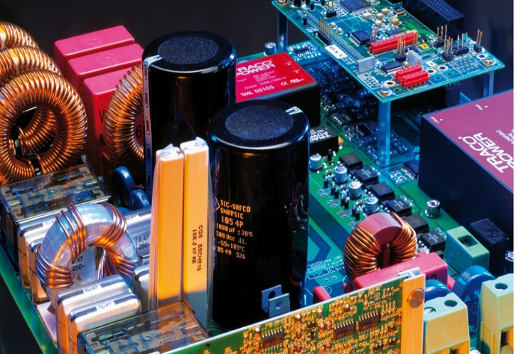

Hà Nội, năm 2024

TUYÊN BỐ BẢN QUYỀN
Tài liệu này thuộc loại sách giáo trình nên các nguồn thông tin có thể được phép dùng nguyên bản hoặc trích dùng cho các mục đích về đào tạo và tham khảo.
Mọi mục đích khác mang tính lệch lạc hoặc sử dụng với mục đích kinh doanh thiếu lành mạnh sẽ bị nghiêm cấm.

LỜI GIỚI THIỆU
Để thực hiện biên soạn giáo trình “Điện tử công suất “ là một trong những giáo trình môn học đào tạo chuyên ngành nghề điện tử công nghiệp được biên soạn theo nội dung chương trình khung được Sở Lao động Thương binh Xã hội Hà Nội và Trường Trung cấp nghề Tổng hợp Hà Nội phê duyệt. Nội dung biên soạn ngắn gọn, dễ hiểu, tích hợp kiến thức và kỹ năng chặt chẽ, logíc với nhau.
Khi biên soạn, nhóm biên soạn đã cố gắng cập nhật những kiến thức mới có liên quan đến nội dung chương trình đào tạo và phù hợp với mục tiêu đào tạo, nội dung lý thuyết và thực hành được biên soạn gắn với nhu cầu thực tế trong sản xuất đồng thời có tính thực tiển cao.
Trong quá trình sử dụng giáo trình, tuỳ theo yêu cầu cũng như khoa học và công nghệ phát triển có thể điều chỉnh thời gian và bổ sung những kiên thức mới cho phù hợp. Trong giáo trình, chúng tôi có đề ra nội dung thực tập của từng bài để người học cũng cố và áp dụng kiến thức phù hợp với kỹ năng.
Mặc dù nhóm tác giả đã cố gắng tổ chức biên soạn để đáp ứng được mục tiêu đào tạo nhưng không tránh được những khiếm khuyết. Rất mong nhận được đóng góp ý kiến của các thầy, cô giáo, bạn đọc… để nhóm biên soạn sẽ hiệu chỉnh hoàn thiện hơn. Các ý kiến đóng góp xin gửi về Khoa Điện – Điện tử Tin học, Trường Trung cấp nghề Tổng hợp Hà Nội
Hà Nội, ngày……tháng ……năm 2024
Tham gia biên soạn
- Chủ biên:Nguyễn Văn Mắn
- Đỗ Thị Thuý Bình
- Lưu Công Thắng
- Khuất Duy Chức

MỤC LỤC

BÀI 1: CÁC LINH KIỆN CÔNG SUẤT CƠ BẢN 7
1. Diode 7
2. Thyristor 9
3. Triac 10
4. Transistor 12
5. Mosfet 14
6. Transistor có cực điều khiển cách ly 16
BÀI 2: MẠCH CHỈNH LƯU MỘT PHA 17
1. Giới thiệu chung mạch chỉnh lưu 18
2. Mạch chỉnh lưu hình tia một pha nửa chu kỳ không điều khiển 19
3. Mạch chỉnh lưu hình tia một pha hai nửa chu kỳ không điều khiển 20
4. Mạch chỉnh lưu hình cầu một pha không điều khiển 21
5. Mạch chỉnh lưu hình tia một pha nửa chu kỳ có điều khiển 22
6. Mạch chỉnh lưu hình tia một pha có điều khiển 23
7.Thực hành khảo sát mạch chỉnh lưu một pha 24
BÀI 3: MẠCH CHỈNH LƯU BA PHA 28
1. Mạch chỉnh lưu hình tia ba pha không điều khiển 29
2. Mạch chỉnh lưu hình cầu ba pha không điều khiển 30
3. Mạch chỉnh lưu hình tia ba pha có điều khiển 32
4.Thực hành khảo sát mạch chỉnh lưu ba pha 33
BÀI 4: MẠCH ĐIỀU ÁP XOAY CHIỀU 35
1. Giới thiệu chung mạch điều áp xoay chiều 36
2. Mạch điều áp xoay chiều một pha sử dụng Thyristor 37
3. Mạch điều áp xoay chiều ba pha 38
4.Thực hành khảo sát mạch điều áp xoay chiều 41
BÀI 5: MẠCH BIẾN ĐỔI ĐIỆN ÁP MỘT CHIỀU 43
1. Khái quát chung 44
2. Mạch xung áp đơn nối tiếp 45
3. Mạch xung áp đơn song song 47
4. Mạch xung áp đảo dòng. 48
5.Thực hành khảo sát mạch điều áp một chiều 49
BÀI 6: MẠCH NGHỊCH LƯU 51
1. Khái niệm 51
2. Mạch nghịch lưu nguồn áp một pha 51
3. Mạch nghịch lưu nguồn áp ba pha 53
4.Thực hành khảo sát mạch nghịch lưu 55
BÀI 7. BỘ BIẾN TẦN 57
1. Giới thiệu chung về biến tần 58
2. Đặc điểm và ứng dụng bộ biến tần trong công nghiệp 59
3. Bộ biến tần LS IC5 60
4. Thực hành cài đặt bộ biến tần 65
BÀI 8: BỘ KHỞI ĐỘNG MỀM 69
1. Giới thiệu về bộ khởi động mềm. 70
2. Đặc điểm và ứng dụng. 72
3. Bộ khởi động mềm ABB PSR 74
4. Thực hành lắp đặt bộ khởi động mềm ABB PSR 76

GIÁO TRÌNH MÔ ĐUN
Tên mô đun: Điện tử công suất
Mã số mô đun: MĐ 14
Thời gian thực hiện mô đun: 60 giờ; (Lý thuyết: 16 giờ, Thực hành, thí nghiệm, thảo luận, bài tâp: 41 giờ, Kiểm tra: 3 giờ)
Vị trí, tính chất của mô đun:
- Vị trí: Mô đun này học sau các môn học: Kỹ thuật an toàn điện, linh kiện điện tử, Kỹ thuật cảm biến, kỹ thuật điện
- Tính chất: Mô đun này là mô đun bắt buộc
Mục tiêu mô đun:
- Kiến thức:

+ Trình bày được cấu tạo, nguyên lý hoạt động một số linh kiện công suất như: DIODE công suất, Transistor công suất, Thyristor4, Triac, MOSFET, IGBT

+ Trình bày được sơ đồ mạch điện và nguyên lý hoạt động các mạch biến đổi công suất như: chỉnh lưu, điều áp xoay chiều, điều áp một chiều, nghịch lưu

+ Trình bày được nguyên lý hoạt động và trình từ lắp đặt và cài đặt thông số bộ biến tần và khởi động mềm
- Kỹ năng:
+ Nhận dạng và kiểm tra được chất lượng một số linh kiện điện tử công suất
+ Lắp đặt và đo đạc được những thông số cơ bản của các bộ biến đổi công suất: chỉnh lưu, điều áp xoay chiều, điều áp một chiều, nghịch lưu
+ Lắp đặt, cài đặt thông số và vận hành được bộ biến tần và khởi động mềm trong điều khiển động cơ KĐB ba pha đúng theo yêu cầu kỹ thuật
- Năng lực tự chủ và trách nhiệm:
+ Rèn luyện tính cẩn thận, chính xác, chủ động, sáng tạo và khoa học, trong học tập và trong công việc
+ Rèn luyện kỹ năng làm việc độc lập và theo nhóm
+ Đảm bảo an toàn và vệ sinh công nghiệp ,
Nội dung mô đun:

BÀI 1: CÁC LINH KIỆN CÔNG SUẤT CƠ BẢN
Mã bài: MĐ 23 - 01
Giới thiệu
Điện tử công suất là một môn học thuộc chuyên ngành kỹ thuật điện - điện
tử, nghiên cứu và ứng dụng các phần tử bán dẫn công suất. Nhiệm vụ chính của
điện tử công suất là biến đổi nguồn năng lượng điện với các tham số không thay đổi được thành nguồn năng lượng điện với các tham số có thể thay đổi được để cung cấp cho các phụ tải. Trong các bộ biến đổi các phần tử bán dẫn công suất được sử dụng như các khoá bán dẫn, còn gọi là các van bán dẫn, khi van bán dẫn mở dẫn dòng thì nối tải vào nguồn còn khi khoá thì không cho dòng điện chạy qua các van. Khi nghiên cứu điện tử công suất chúng ta cần hiểu cấu tạo, nguyên lý hoạt động, các thông số cơ bản của các van công suất để sử dụng đúng và phát huy hết hiệu quả của van sông suất trong các ứng dụng cụ thể
Mục tiêu:
- Trình bày được cấu tạo, nguyên lý hoạt động phương pháp kiểm tra chất lượng một số linh kiện công suất
- Nhận dạng và kiểm tra được chất lượng một số linh kiện công suất
- Có ý thức về an toàn lao động, tính cẩn thận, chính xác trong quá trình lắp ráp
Nội dung chính

1. Diode
1.1. Cấu tạo và nguyên lý hoạt động
* Cấu tạo
Điốt (Diode) được tạo thành bằng việc ghép hai phiến bán dẫn P – N Điện cực nối ra từ bán dẫn loại P được gọi là Anot, ký hiệu là A, điện cực còn lại nối ra từ bán dẫn N được gọi là katot và ký hiệu là K
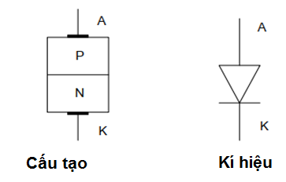
Hình 1.1. Cấu tạo và kí hiệu Điot
* Hình dạng thực tế

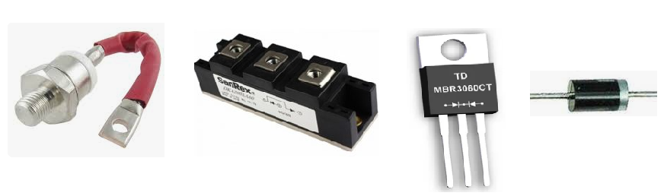
Hình 1.2 Hình dạng thực tế một số Điot công suất
* Nguyên lý hoạt động

Khi ta đặt điện áp dương (+) vào Anôt và điện áp âm (-) vào Katôt và điện áp chênh lệch giữ hai cực đạt 0,6V ( với Diode loại Si ) hoặc 0,2V ( với Diode loại Ge ) thì Diode bắt đầu dẫn điện. Nếu tiếp tục tăng điện áp nguồn thì dòng qua Diode ăng nhanh nhưng chênh lệch điện áp giữa hai cực của Diode không tăng (vẫn giữở mức 0,6V ).

Khi ta đặt điện áp dương (+) vào Katôt, điện áp âm (-) vào Anôt khi đó Điode sẽ không có dòng điện chạy qua.

1.2.Thông số kỹ thuật cơ bản
- I_{DAV} : Giá trị trung bình của dòng điện cho phép chạy qua diode theo chiều thuận.
- U_{ngmax} (U_{RRM}): Điện áp ngược cực đại cho phép đặt vào điot mà không làm hỏng điot.
1.3. Cách kiểm tra chất lượng
Để kiểm tra Diode người ta sử dụng VOM thang đo RX10 và đo theo hình
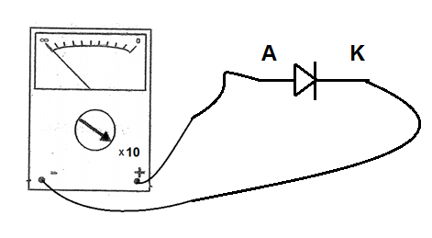
Bảng thông số kiểm tra Điot
Que đen/Que đỏ | Kêt quả lần đo1/ Kết quả lần đo 2 | Tình trạng
A&K | Kim lên/Kim không lên | Còn tốt
A&K | Kim lên nhiều/Kim lên ít | Bị rỉ
A&K | Kim không lên/Kim không lên | Bị đứt
A&K | Kim lên nhiều /Kim lên nhiều | Nối tắt

2. Thyristor

2.1.Cấu tạo và nguyên lý hoạt động
* Cấu tạo
Thyristor là linh kiện gồm bốn lớp bán dẫn P-N-P-N liên tiếp tạo nên ba cực anôt (A), catôt (K), và cực điểu khiển G.
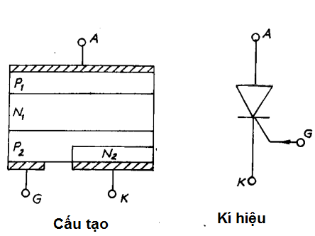
Hình 1.3. Cấu tạo và kí hiệu Thyristor
* Hình dạng thực tê
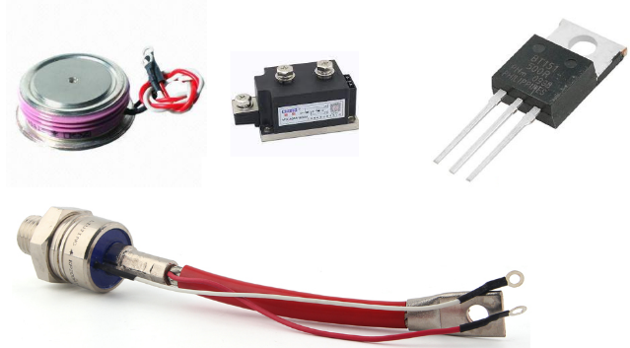
Hình 1.4. Hình dạng thực tế một số Thyristor công suất
* Nguyên lý hoạt động
Khi SCR được phân cực thuận dưới điện áp một chiều, Anod nối vào cực dương. Kathod nối với cực âm của nguồn. Khi cực G của SCR chưa có điện áp SCR sẽ không dẫn điện nên không có dòng điện chạy qua.
Khi cực G của SCR được cấp điện áp dương khi đó SCR chuyển sang trạng thái dẫn, dòng điện qua SCR sẽ tăng và điện áp V_{AK} sẽ giảm. Trạng thái này vẫn dẫn khi không còn điện áp tại chân G.
Khi ta ngắt dòng điện qua SCR thì nó sẽ ngừng dẫn
Kết luận: Điều kiện hoạt động của THYRISTOR :
- V_{A} > V_{K}
- V_{G} > 0
Trong đó: V_{A}, V_{K} Lần lượt là điện áp tại chân anot và Katot
V_{G} Là điện áp tại chân điều khiển G

2.2. Thông số kỹ thuật cơ bản

- I_{V,trb}: Giá trị dòng trung bình cho phép chạy qua thyristor

- U_{ng.max} : Điện áp ngược lớn nhất cho phép
2.3. Cách kiểm tra chất lượng
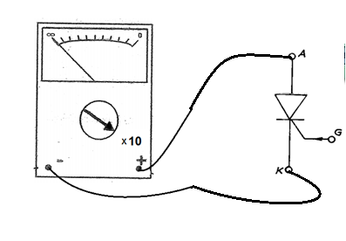
Bảng thông số kiểm tra SCR
Cặp đo | Que đen/Que đỏ | Kêt quả lần đo1/ Kết quả lần đo 2
Cặp 1 | A&K | Kim không lên/ Kim không lên
Cặp 2 | G&K | Kim lên/ Kim không lên
Cặp 3 | G&A | Kim không lên/ Kim không lên
Để biết SCR hoạt động tốt hay không đặt que đen và A que đỏ vào K sau đó kích A với G kim lên và giữ ta kết luận SCR tốt

3. Triac
3.1. Cấu tạo và nguyên lý hoạt động
* Cấu tạo
Triac là phần tử bán dẫn có cấu trúc bán dẫn gồm năm lớp tạo nên cấu trúc P–N – P – N
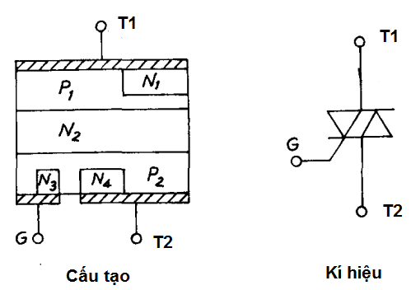
Hình 1.5. Cấu tạo và kí hiệu TRIAC

* Hình dạng thực tế
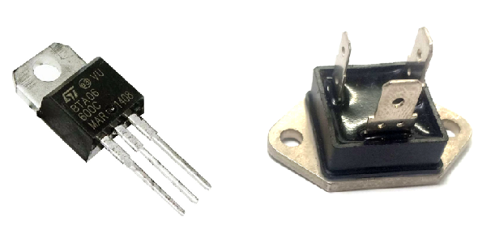
Hình 1.6. Hình dạng thực tế một số loại TRIAC
* Nguyên lý hoạt động
Khi ta cấp điện áp dương vào T2 của TRIAC và điện áp âm vào T1 và cực G kích một xung điện áp dương khi đó TRIAC sẽ dẫn theo chiều từ T2 đến T1. Khi ta cấp điện áp dương vào T1 của TRIAC và điện áp âm vào T2 và cực G kích một xung điện áp âm khi đó TRIAC sẽ dẫn theo chiều từ T1 đến T2.
Kết luận: điều kiện hoạt động của TRIAC :
- Kích dương V_{T2} > V_{T1} , V_{G} > 0 thì TRIAC dẫn theo chiều từ T2 đến T1
- Kích âm V_{T2} < V_{T1} , V_{G} < 0 thì TRIAC dẫn theo chiều từ T1 đến T2
Trong đó: V_{T1}, V_{T2} Lần lượt là điện áp tại chân T1 và T2
V_{G} Là điện áp tại chân điều khiển G
3.2. Thông số kỹ thuật cơ bản
- I_{đm}: Dòng điện hiệu dụng cho phép đi qua TRIAC trong một thời gian dài khi TRIAC mở.
- U_{ngmax} : điện áp ngược cực đại cho phép đặt vào TRIAC trong một thời gian dài khi TRIAC khoá.
- Δ U : điện áp rơi trên TRIAC khi triac mở với dòng qua TRIAC bằng dòng điện định mức.
- Ig: dòng điện điều khiển đảm bảo mở triac
3.3. Cách kiểm tra chất lượng
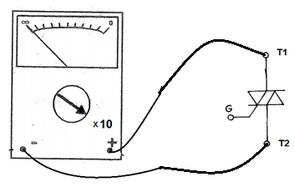
Cặp đo | Que đen/Que đỏ | Kêt quả lần đo1/ Kết quả lần đo 2
Cặp 1 | G&T1 | Kim không lên/ Kim không lên
Cặp 2 | G&T2 | Kim lên/ Kim không lên
Cặp 3 | T1&T2 | Kim không lên/ Kim không lên
Để biết TRIAC hoạt động tốt hay không đặt que đen vào T1 que đỏ vào T2
sau đó kích T1 với G kim lên. Đặt que đỏ vào T1 que đen vào T2 sau đó kích T1 với G kim lên kết luận TRIAC còn tốt.

4. Transistor

4..1. Cấu tạo và nguyên lý hoạt động
* Cấu tạo
Transitor công suất có cấu tạo bởi ba miền bán dẫn P-N-P được ghép liên tiếp nhau Nếu miền bán dẫn ở giữa là loại N thì 2 miền bên cạnh là loại P khi đó ta có loại transitor thuận PNP. Ngược lại nếu miền bán ở giữa là loại P thì 2 miền bên cạnh là loại N khi đó ta có loại transitor ngược NPN.
Ba lớp bán dẫn được nối ra ba điện cực gọi là cực B (bazơ), E (Emitor), C (Collector).
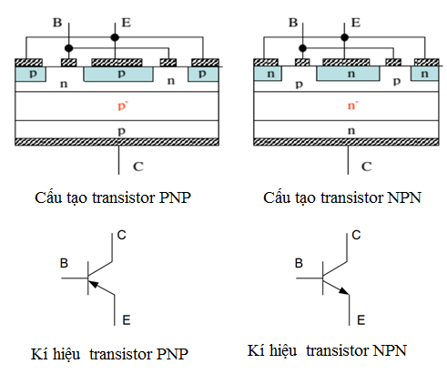
Hình 1.7. Cấu tạo và kí hiệu Transistor
* Hình dạng thực tế
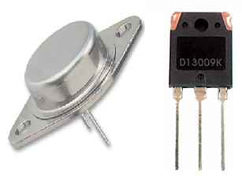
Hình 1.8. Hình dạng thực tế một số loại Transistor
* Nguyên lý hoạt động
Xét hoạt động của loại NPN(transistor loại PNP có nguyên lý hoạt động tương tự). Đặt một điện áp V_{CC} vào giữa cực C và cực E của transistor. Lúc này chưa có dòng điện chạy qua transistor, khi đặt một điện áp V_{BB} có giá trị từ 0,5V đến 1V vào cực B của transistor lúc đó có dòng điện I_{C} đi qua transistor theo chiều từ C đến E
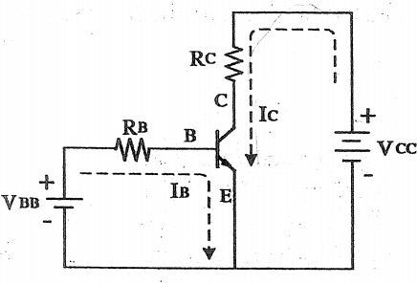
Kết luận: Với transistor NPN nếu V_{C} > V_{B} >> V_{E} thì thì transistor dẫn theo chiều từ C đến E
Trong đó: V_{C}, V_{E} Lần lượt là điện áp tại chân C và E
V_{B} Là điện áp tại chân điều khiển B
4.2. Thông số kỹ thuật cơ bản
- V_{CEO} : Điện áp cực đại giữa collector và emitter khi IB = 0.
- V_{CBO}: Điện áp cực đại giữa collector và base khi IB = 0.
- V_{EBO}: Điện áp cực đại giữa emitter và base khi IC = 0.
- I_{C}: Dòng điện cực đại chảy qua cực CE khi làm việc liên tục
- I_{B}: Dòng điện điều khiển cực đại chảy qua cực BE khi làm việc liên tục
4.3. Cách kiểm tra chất lượng
* Kiểm tra BJT NPN ta đặt đồng hồ ở thang đo Rx10 như hình vẽ bên dưới
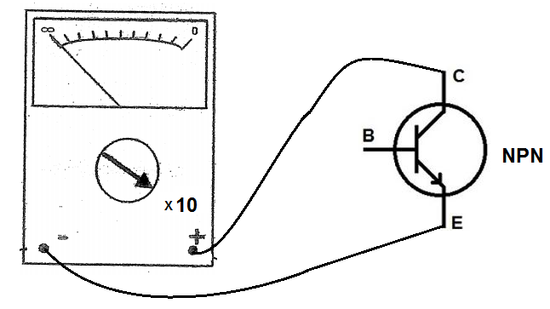
Bảng thông số kiểm tra BJT
Cặp đo | Que đen/Que đỏ | Kêt quả lần đo1/ Kết quả lần đo 2
Cặp 1 | C&E | Kim không lên/ Kim không lên
Cặp 2 | B&C | Kim lên/ Kim không lên
Cặp 3 | B&E | Kim lên/ Kim không lên
Để kiểm tra BJT NPN còn tốt hay không chuyển kim đồng hồ về thang đo Rx1K ta đặt que đỏ vào chân E và que đen vào chân C sau đó lấy tay chạm giữa chân B và C kim đồng hồ lên nhả tay kim không lên vậy BJT còn tốt
*Kiểm tra BJT PNP ta đặt đồng hồ ở thang đo Rx10 như hình vẽ bên dưới
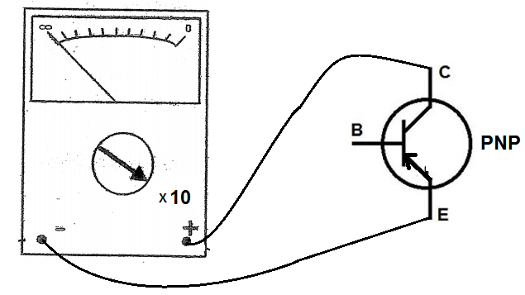
Bảng thông số kiểm tra BJT PNP
Cặp đo | Que đen/Que đỏ | Kêt quả lần đo1/ Kết quả lần đo 2
Cặp 1 | C&E | Kim không lên/ Kim không lên
Cặp 2 | B&C | Kim không lên/ Kim lên
Cặp 3 | B&E | Kim không lên/ Kim lên
Để kiểm tra BJT PNP còn tốt hay không chuyển kim đồng hồ về thang đo Rx1K ta đặt que đỏ vào chân C và que đen vào chân E sau đó lấy tay chạm giữa chân B và C kim đồng hồ lên nhả tay kim không lên vậy BJT còn tốt

5. Mosfet

5.1. Cấu tạo và nguyên lý hoạt động
Trong bán dẫn kích tạp iểu P, người ta khuếch tán hai vùng N trong đó có hàn hai tiếp điểm nguồn S và máng D. Một lớp oxit bao trùm miền P nằm giữa nguồn máng, trên lớp này hàn tiếp điểm cổng G
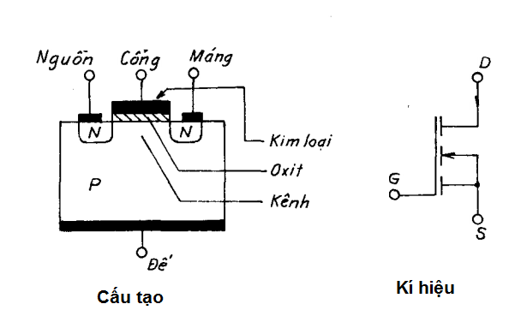
Hình 1.9. Cấu tạo nà kí hiệu MOSFET
* Hình dạng thực tế
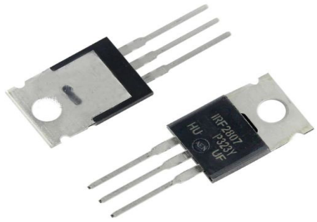
Hình 1.10. Hình dạng thực tế MOSFET
* Nguyên lý hoạt động
Xét nguyên lý hoạt động MOSFET kênh N (kênh D phân tích tương tự): Khi ta cấp điện áp dương vào cực D của MOSFET và điện áp âm vào cực S lúc đó chưa có dòng điện chạy qua MOSFET sau đó tại cực G kích một xung điện áp dương khi đó MOSFET sẽ dẫn theo chiều từ D đến S.
Kết luận: điều kiện hoạt động của MOSFET(kênh N) : V_{D} > V_{S} , V_{G} > 0 khi đó MOSFET dẫn dòng từ D tới S
Trong đó: V_{D}, V_{S} Lần lượt là điện áp tại chân D và S
V_{G} Là điện áp tại chân điều khiển G
5.2. Thông số kỹ thuật cơ bản
- I_{D} : dòng điện làm việc lien tục qua cực máng
- I_{DM}: Dòng điện cực đại qua cực máng
- V_{DS} : Điện áp làm việc cực đại trên cực máng và cực gốc
- R_{DS}: Điện trở kênh dẫn khi làm việc ở điều kiện định mức
- V_{GS}: Điện áp điều khiển

5.3. Cách kiểm tra chất lượng
Để kiểm tra MOSFET ta đặt đồng hồ ở thang đo Rx1K như hình vẽ bên dưới
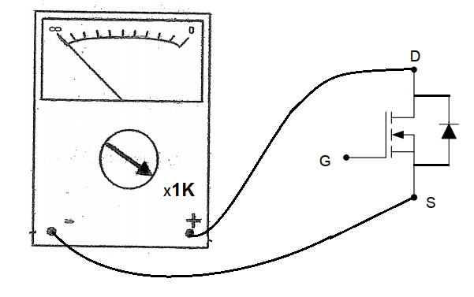
Bảng thông số kiểm tra MOSFET
Cặp đo | Que đen/Que đỏ | Kêt quả lần đo1/ Kết quả lần đo 2
Cặp 1 | G&D | Kim không lên/ Kim không lên
Cặp 2 | G&S | Kim không lên/ Kim không lên
Cặp 3 | D&S | Kim không lên/ Kim lên

Để kiểm tra MOSFET còn hoạt động tốt hay không ta làm như sau:

Để thang Rx1. Nạp cho G một điện tích.Sau khi nạp cho G một điện tích ta đo giữa chân D và S ( que đen vào D que đỏ vào S ) => kim sẽ lên. Chập G vào D hoặc G vào S để thoát điện chân G. Sau khi đã thoát điện chân G đo lại D S kim không lên.

6. Transistor có cực điều khiển cách ly

6.1. Cấu tạo và nguyên lý hoạt động
* Cấu tạo
IGBT là phần tử kết hợp khả năng đóng cắt nhanh của MOSFET với khả năng chịu tải của transistor thường BJT. Cấu trúc của IGBT cũng đưa ra ba cực Emitor, colector, và cực điều khiển G. Nhưng IGBT khác với MOSFET ở chỗ giữa E & C là cấu trúc bán dẫn P-N-P chứ không phải N-N. Có thể coi IGBT giống như một transistor được điều khiển bởi một MOSFET
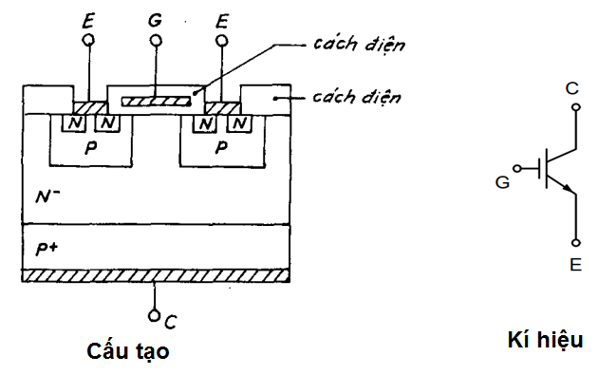
Hình 1.11. Cấu tạo và kí hiệu IGBT
* Hình dạng thực tế
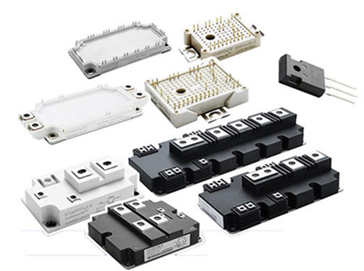
Hình 1.12. Hình dạng thực tế một số loại IGBT
*Nguyên lý làm việc:
Đặt một điện áp V_{CC} vào giữa cực C và cực E của transistor. Lúc này chưa có dòng điện chạy qua IGBT, khi đặt một điện áp V_{BB} vào cực G của IGBT lúc đó có dòng điện I_{C} đi qua IGBT theo chiều từ C đến E
Kết luận: Điều kiện hoạt động của IGBT : V_{C} > V_{E} , V_{G} > 0 khi đó IGBT dẫn dòng từ C tới E
Trong đó: V_{C}, V_{E}Lần lượt là điện áp tại chân C và E
V_{G} Là điện áp tại chân điều khiển G
6.2. Thông số kỹ thuật cơ bản
- U_{DS}: Điện áp cực đại giữa cực máng và cực gốc
- I_{D}: Dòng điện cực máng chịu được lớn nhất khi làm việc liên tục
- V_{GS}: Điện áp điều khiển cực đại
6.3. Cách kiểm tra chất lượng
Để kiểm tra IGBT ta đặt đồng hồ ở thang đo Rx1K như hình vẽ bên dưới
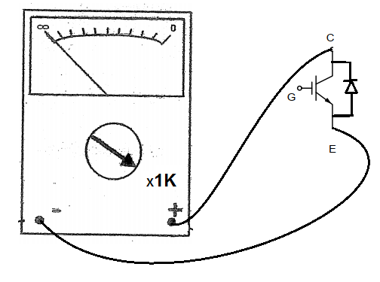
Bảng thông số kiểm tra IGBT
Cặp đo | Que đen/Que đỏ | Kêt quả lần đo1/ Kết quả lần đo 2
Cặp 1 | G&C | Kim không lên/ Kim không lên
Cặp 2 | G&E | Kim không lên/ Kim không lên
Cặp 3 | C&E | Kim không lên/ Kim lên

CÂU HỎI VÀ BÀI TẬP
Câu 1: Hãy trình bày nguyên lý hoạt đông DIODE ?
Câu 2: Hãy trình bày cấu tạo, nguyên lý hoạt động và phương pháp kiểm tra chất lượng TRANSISTOR ?
Câu 3: Hãy trình bày cấu tạo, nguyên lý hoạt động và phương pháp kiểm tra chất lượng MOSFET ?

BÀI 2: MẠCH CHỈNH LƯU MỘT PHA
Mã bài: MĐ 14 - 02
Giới thiệu
Mạch chỉnh lưu là thiết bị dùng để biến đổi nguồn điện xoay
chiều thành nguồn điện một chiều nhằm cung cấp cho phụ tải điện một chiều. Bài học giúp học sinh hiểu được nguyên lý hoạt động của một số loại mạch chỉnh lưu qua đó học sinh sẽ biết cách sử dụng những linh kiện đơn giản để lắp ráp nên một mạch điện .
Mục tiêu:
- Trình bày được sô đồ nguyên lý và nguyên lý hoạt động một số mạch chỉnh lưu một pha không điều khiển và có điều khiển
- Lắp ráp, khảo sát được các mạch chỉnh lưu một pha không điều khiển và có điều khiển theo đúng yêu cầu kỹ thuật
- Có ý thức về an toàn lao động, vệ sinh công nghiệp tính cẩn thận, chính xác trong quá trình lắp ráp
Nội dung chính :

1. Giới thiệu chung mạch chỉnh lưu
1.1. Chức năng
Mạch chỉnh lưu là thiết bị dùng để biến đổi nguồn điện xoay chiều thành nguồn điện một chiều nhằm cung cấp cho phụ tải điện một chiều.
1.2. Phân loại và đặc điểm mạch chỉnh lưu:
- Tùy theo số pha của nguồn điện xoay chiều phía đầu vào mạch chỉnh lưu mà có thể chia ra thành mạch chỉnh lưu 1 pha, 3 pha hay m pha:
- Nếu dòng điện xoay chiều chạy giữa dây pha và dây trung tính, thì mạch chỉnh lưu gọi là sơ đồ hình tia. Còn nếu dòng điện xoay chiều chạy giữa các dây pha thì mạch chỉnh lưu gọi là sơ đồ hình cầu.
1.3. Cấu trúc mạch chỉnh lưu:
Trong thực tế các mạch chỉnh lưu có nhiều loại và khá đa dạng về hình dáng
cũng như tính năng. Tuy nhiên về cơ bản cấu trúc trong bộ biến đổi thường có các
bộ phận sau:
+ Biến áp nguồn nhằm biến đổi điện áp từ cao xuống thấp hoặc ngược lại.
+ Van công suất chỉnh lưu, các van này có nhiệm vụ biến đổi nguồn điện xoaychiều thành nguồn một chiều.
+ Mạch lọc nhằm lọc và san phẳng dòng điện hay điện áp nguồn để mạch chỉnh lưu có chất lượng tốt hơn.
+ Mạch đo lường trong bộ chỉnh lưu thường dùng để đo dòng điện, điện áp, công suất.
+ Mạch điều khiển là bộ phận rất quan trọng trong các bộ chỉnh lưu có điều khiển, nó quyết định độ chính xác, ổn định và chất lượng bộ chỉnh lưu.
+ Phụ tải của mạch chỉnh lưu thường là phần ứng động cơ điện một chiều, kích từ máy điện một chiều, xoay chiều, cuộn hút nam châm điện, các tải có sức điện động , đôi khi tải là các đèn chiếu sáng hay các điện trở tạo nhiệt...vv

2. Mạch chỉnh lưu hình tia một pha nửa chu kỳ không điều khiển
2.1. Sơ đồ nguyên lý
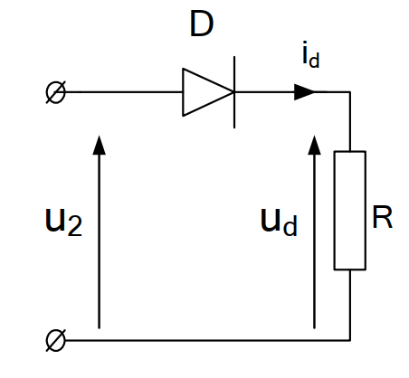
Hình 2.1. Mạch chỉnh lưu một pha một nửa chu kỳ
2.2. Nguyên lý hoạt động
- Giả sử mạch đang làm việc ở chế độ xác lập, lý tưởng và điện áp cấp vào
mạch chỉnh lưu: u₂ = $\sqrt{2}$U₂.sinωt(v)
- Trong nửa chu kỳ đầu 0 < ωt < π , khi đó u2 ≥ 0, van D được phân cực
thuận nên van D dẫn điện.
-Trong nửa chu kỳ sau π ≤ ωt ≤ 2π khi đó u2 ≤ 0, van D bị phân cực
ngược nên van D không dẫn điện.
- Các chu kỳ tiếp theo nguyên lý hoạt động tương tự. Từ nguyên lý làm
việc xây dựng được dạng sóng điện áp ra trong mạch như hình vẽ.
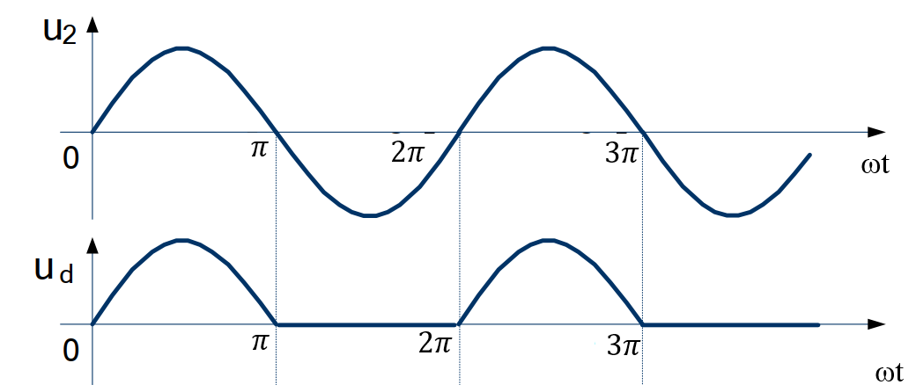
Hình 2.2. Dạng sóng điện áp ra của mạch chỉnh lưu với tải thuần trở
Giá trị trung bình của điện áp chỉnh lưu U_{d}= 0.45U₂
* Nhận xét:
- Dạng sóng dòng điện, điện áp tải nhấp nhô nên chất lượng điện áp sau chỉnh lưu không cao, ít được sử dụng trong thực tiễn.
- Máy biến áp sử dụng không tốt do hiệu suất thấp và sạng sóng điện áp qua máy biến áp không sin.
- Muốn dòng tải giảm nhấp nhô phải mắc thêm tụ lọc hoặc cuộn lọc.
- Mạch đơn giản.

3. Mạch chỉnh lưu hình tia một pha hai nửa chu kỳ không điều khiển
3.1. Sơ đồ nguyên lý
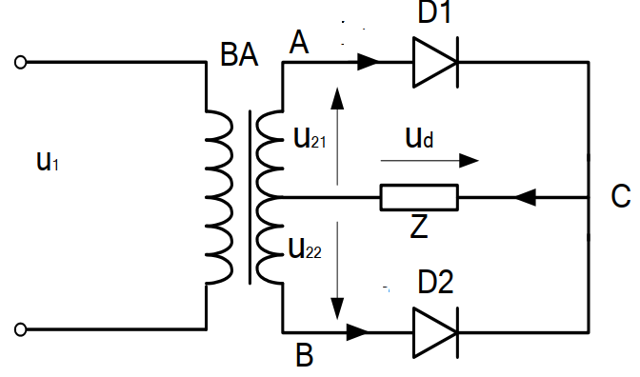
Hình 2.3. Sơ đồ nguyên lý mạch chỉnh lưu hình tia một pha hai nửa chu kỳ
3.2. Nguyên lý hoạt động
Giả sử mạch làm việc ở chế độ xác lập, lý tưởng và điện áp đặt vào cuộn sơ cấp máy biến áp là hình sin. Khi đó phía thứ cấp MBA suất hiện 2 điện áp u₂₁ và u₂₂ bằng nhau về giá trị hiệu dụng nhưng ngược nhau về pha.
u₂₁ = $\sqrt{2}$U₂.sinωt(v)
u₂₂ = $-\sqrt{2}$U₂.sinωt(v)
Ở nửa chu kỳ dương của điện áp u₂₁ diode D1 được phân cực thuận cho dòng điện chạy qua tải nên u_{d} = u₂₁. Còn u₂₂ âm, nên D2 bị phân cực
ngược, khóa lại
Ở nửa chu kỳ âm của điện áp u₂₁ , diode D1 bị phân cực ngược nên khóa lại. Khi đó u₂₂ dương, nên D2 được phân cực thuận cho dòng điện chạy qua tải nên u_{d} = u₂₂. Còn u₂₂ âm, nên D2 bị phân cực ngược, khóa lại
Như vậy cả 2 nửa chu kỳ D1 và D2 luân phiên đóng mở, cung cấp điện cho
tải trong cả chu kỳ. Từ nguyên lý làm việc ta xây dựng được dạng sóng điện áp trong mạch như hình vẽ:

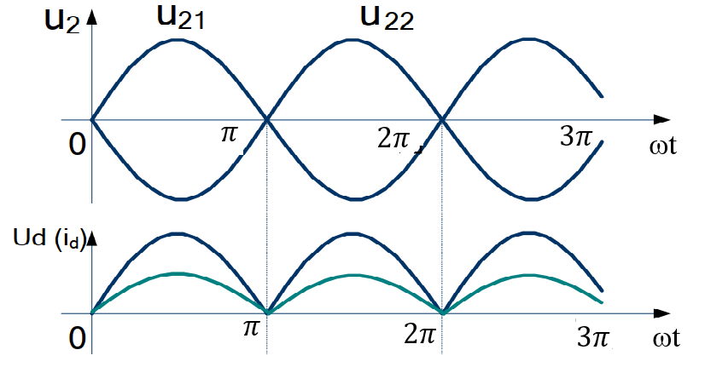
Hình 2.4. Dạng sóng điện áp mạch chỉnh lưu hình tia một pha hai nửa chu kỳ với tải thuần trở
Giá trị trung bình của điện áp chỉnh lưu U_{d}= 0.9U₂

4. Mạch chỉnh lưu hình cầu một pha không điều khiển
4.1 Sơ đồ nguyên lý
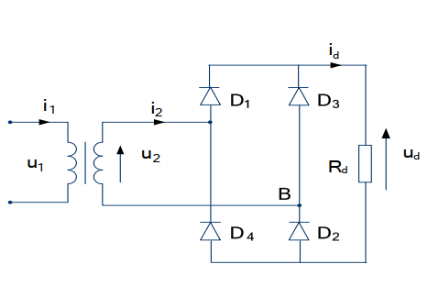
Hình 2.5. Mạch chỉnh lưu hình cầu một pha không điều khiển
4.2. Nguyên lý hoạt động
Giả sử mạch đang làm việc ở chế độ xác lập, xét điều kiện lý tưởng và điện
áp phía thứ cấp u₂ = $\sqrt{2}$U₂.sinωt(v)
- Trong nửa chu kỳ đầu, điện áp u₂ dương, khi đó cặp van D1 và D2 được phân cực thuận, nên dẫn điện. Còn cặp van D4 và D3 bị phân cực ngược nên không dẫn điện cho dòng điện chạy qua tải.
- Trong nửa chu kỳ sau điện áp – u₂ dương, khi đó cặp van D1 và D2 bị phân cực ngược, nên không dẫn điện. Còn cặp van D4 và D3 phân cực thuận nên dẫn điện cho dòng điện qua tải.
Các chu kỳ sau nguyên lý hoạt động tương tự .
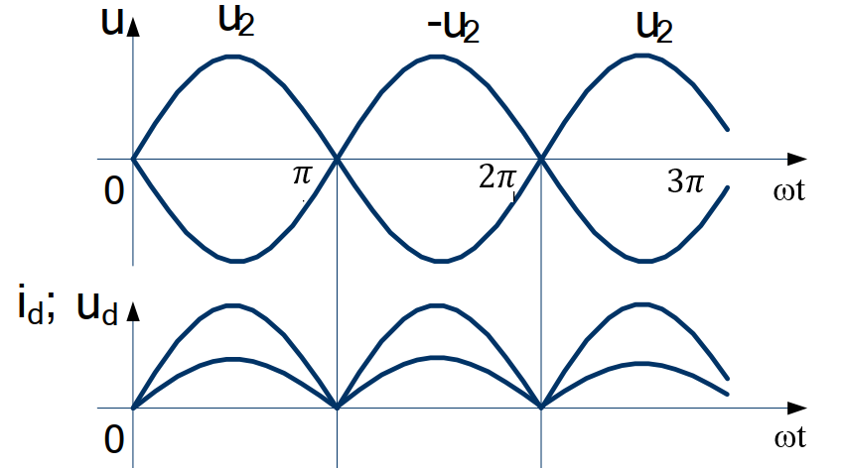
Hình 2.6. Dạng sóng điện áp mạch chỉnh lưu cầu một pha với tải thuần trở
Giá trị trung bình của điện áp chỉnh lưu : Ud =0,9U₂

5. Mạch chỉnh lưu hình tia một pha nửa chu kỳ có điều khiển
5.1.Sơ đồ nguyên lý:
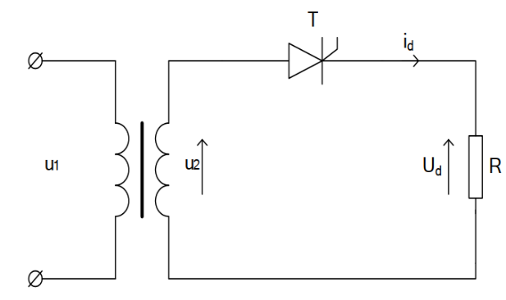
Hình 2.7. Mạch chỉnh lưu hình tia một pha nửa chu kỳ có điều khiển
5.2.Nguyên lý hoạt động
- Giả sử mạch đang làm việc ở chế độ xác lập, lý tưởng, điện áp phía thứ cấp u₂ = $\sqrt{2}$U₂.sinωt(v) và góc điều khiển α = $\frac{π}{6}$
- Trong khoảng ωt = 0 đến α, có u₂ > 0, và u_{T} > 0, tuy nhiên T vẫn chưa dẫn, do chưa có xung điều khiển mở do đó ud = 0
- Đến thời điểm ωt = α, phát xung điều khiển mở van T, lúc này T có đủ hai điều kiện kích mở nên dẫn điện do đó ud = u2
- Đến thời điểm ωt = π, u₂ = 0 và có xu hướng âm. Lúc này van T bị phân
cực ngược nên khoá và. Như vậy trong khoảng ωt = π đến 2π ta có ud = 0
- Đến thời điểm ωt= 2π, u₂= 0 và có xu hướng dương dần, van T được đặt điện áp thuận tuy nhiên van T vẫn chưa dẫn , do chưa có xung điều khiển kích mở. Như vậy trong khoảng ωt= 2π đến 2π + α , ta có: ud = 0
- Đến thời điểm ω t = 2π +α , phát xung điều khiển mở van T, lúc này T dẫn điện khi đó ta có ud = u2
- Các chu kỳ sau nguyên lý hoạt động tương tự
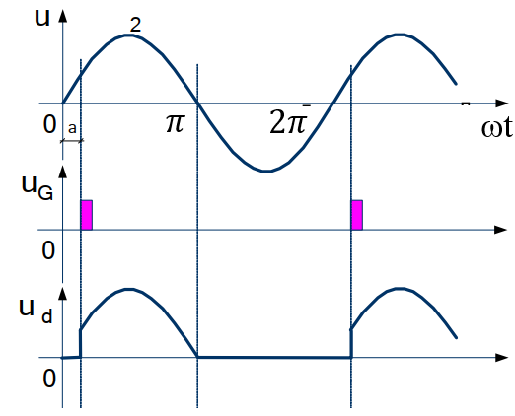
Hình 2.8. Dạng sóng điện áp mạch hình tia một pha nửa chu kỳ có điều khiển với tải thuần trở
Điện áp trung bình trên tải:
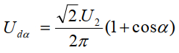

6. Mạch chỉnh lưu hình tia một pha có điều khiển
6.1. Sơ đồ nguyên lý
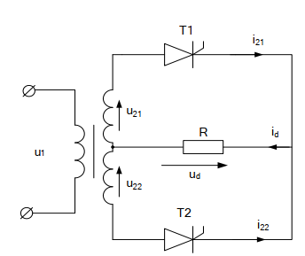
Hình 2.9. Mạch chỉnh lưu hình tia một pha có điều khiển
6.2. Nguyên lý hoạt động
- Giả sử L = ∞, điện áp phía sau thứ cấp u₂₁= - u₂₂= u₂ = $\sqrt{2}$U₂.sinωt(v), xét mạch đang làm việc ở chế độ xác lập, lý tưởng.
- Trong khoảng 0 <θ <α khi đó không van nào dẫn nên: u_{d} = 0
- Trong khoảng α ≤θ < π , Khi đó van T1 dẫn còn T2 khóa nên: ud = u21; - Trong khoảng π <θ < π +α khi đó không van nào dẫn nên: ud = 0;
- Trong khoảng π +α ≤θ < 2π , Khi đó van T2 dẫn còn T1 khóa nên: ud = u22;
- Các chu kỳ sau nguyên lý hoạt động tương tự.
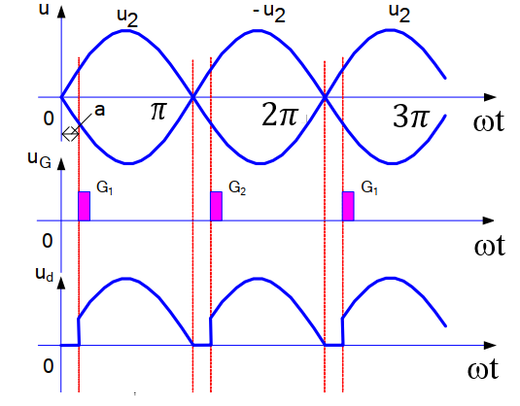
Hình 2.10. Dạng sóng điện áp mạch chỉnh lưu hình tia một pha có điều khiển có điều khiển với tải thuần trở
- Điện áp trung bình trên tải
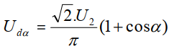

7.Thực hành khảo sát mạch chỉnh lưu một pha

7.1. Điều kiện thực hiện

- Thiết bị, dụng cụ: Bàn thực hành điện tử ông suất, đồng hồ VOM, máy hiện sóng

- Vật tư: Dây kết nối

7.2. Trình tự thực hiện

7.2.1.Lắp ráp và khảo sát mạch chỉnh lưu cầu một pha

a. Trình tự lắp ráp
- Bước 1: Kiểm tra dụng cụ, thiết bị
- Bước 2: Kết nối theo sơ đồ
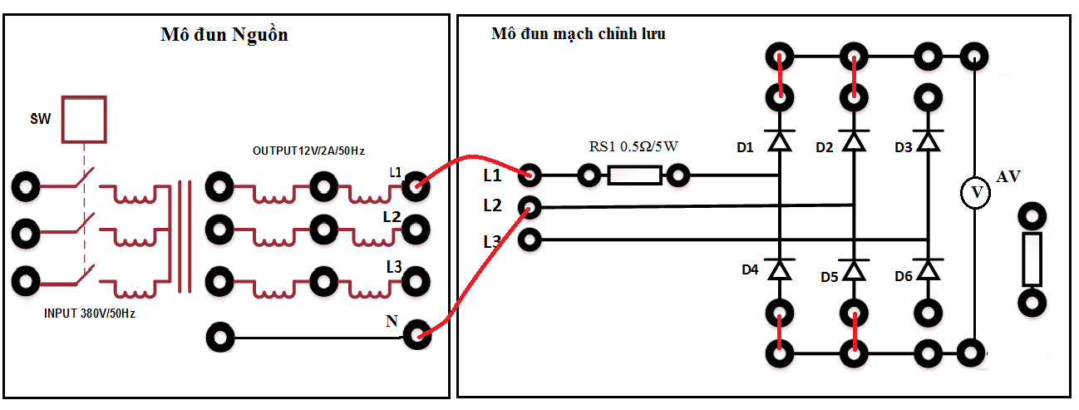
- Bước 3: Kiểm tra lại mạch
- Bước 4: Cấp điện cho mạch làm việc

b. Đo, kiểm tra và khảo sát các thông số
b1. Dạng sóng nguồn xoay chiều cung cấp cho mạch chỉnh lưu:
Nguồn điện áp xoay chiều: U =……. [V], tần số f = ………[Hz]

CH1-X ……………V/Div Time Base ……………… ms/Div

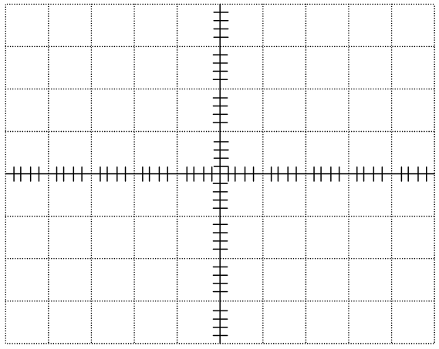
b2. Dạng sóng điện áp đầu ra

CH1-X ……………V/Div Time Base ……………… ms/Div
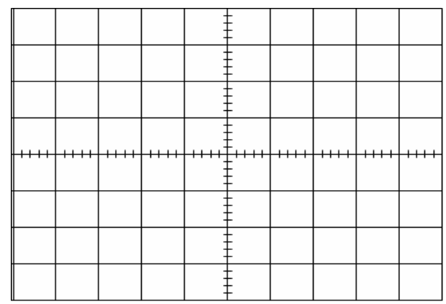

So sánh kết quả đo được và so sánh với phần lý thuyết?
Nhận xét và giải thích
…………………………………………………………………………………………………………………………………………………………………………
7.2.2.Lắp ráp và khảo sát mạch chỉnh lưu hình tia một pha nửa chu kỳ có điều khiển

a. Trình tự lắp ráp
- Bước 1: Kiểm tra dụng cụ, vật tư
- Bước 2: Kết nối theo sơ đồ
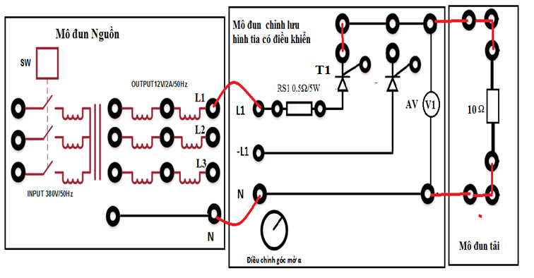
- Bước 3: Kiểm tra lại mạch
- Bước 4: Cấp điện cho mạch làm việc

b. Đo, kiểm tra và khảo sát các thông số
b1. Dạng sóng nguồn xoay chiều cung cấp cho mạch chỉnh lưu:
Nguồn điện áp xoay chiều: U =……. [V], tần số f = ………[Hz]

CH1-X ……………V/Div Time Base ……………… ms/Div
b2. Dạng sóng điện áp trên tải với góc mở 60⁰

CH1-X ……………V/Div Time Base ……………… ms/Div
Bảng kết quả giá trị đo U_{d}($α)$ và tính toán theo công thức lý thuyết U*_{d}($α)$
$α$(⁰) | 0 | 30 | 60 | 90 | 120 | 150 | 180
U_{d}($α)$
U*_{d}($α)$

CÂU HỎI VÀ BÀI TẬP
Câu 1: Bộ chỉnh lưu cầu 1 pha không điều khiển mắc vào tải có
R = 0,1Ω. Nguồn xoay chiều 1 pha có trị hiệu dụng pha U =220V. Mạch ở
trạng thái xác lập, xét điều kiện các van làm việc lý tưởng.
1. Vẽ sơ đồ nguyên lý, dạng sóng điện điện áp nguồn, điện áp trên tải,
2. Tính trị trung bình của điện áp chỉnh lưu và dòng chỉnh lưu
Câu 2: Bộ chỉnh lưu mạch tia 1 pha nửa chu kỳ có điều khiển mắc vào tải có
R = 0,1Ω. Nguồn xoay chiều 1 pha có trị hiệu dụng pha U =220V. Mạch ở
trạng thái xác lập, xét điều kiện các van làm việc lý tưởng với góc kích mở
α = 2π/3.
1. Vẽ sơ đồ nguyên lý, dạng sóng điện điện áp nguồn, điện áp trên tải
2. Tính trị trung bình của điện áp chỉnh lưu và dòng chỉnh lưu.

BÀI 3: MẠCH CHỈNH LƯU BA PHA
Mã bài: MĐ 14 - 03
Giới thiệu
Bài học giúp học sinh hiểu được nguyên lý hoạt động của một số loại mạch chỉnh lưu ba pha qua đó học sinh sẽ biết cách sử dụng những linh kiện đơn giản để lắp ráp nên một mạch điện .
Mục tiêu:
- Trình bày được sô đồ nguyên lý và nguyên lý hoạt động một số mạch chỉnh lưu ba pha không điều khiển và có điều khiển
- Lắp ráp, khảo sát được các mạch chỉnh lưu một pha không điều khiển và có điều khiển theo đúng yêu cầu kỹ thuật
- Có ý thức về an toàn lao động, tính cẩn thận, chính xác, tiết kiệm nguyên vật liệu trong quá trình lắp ráp
Nội dung chính :

1. Mạch chỉnh lưu hình tia ba pha không điều khiển
1.1. Sơ đồ nguyên lý
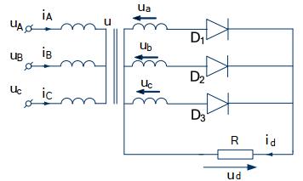
Hình 3.1. Mạch chỉnh lưu hình tia ba pha không điều khiển
1.2. Nguyên lý hoạt động
- Giả sử mạch đang làm việc ở chế độ xác lập, lý tưởng và điện áp phía thứ
cấp là điện áp hình sin lần lượt là
u_{a} = $\sqrt{2}$U₂.sinωt(v)
u_{b} = $\sqrt{2}$U₂.sin(ωt-120⁰)(v)
u_{c} = $\sqrt{2}$U₂.sin(ωt-240⁰)(v)
- Trong khoảng π/6< ωt < 5π/6, thì D1 phân cực thuận, nên dẫn điện. Còn D2 và D3 bị phân cực ngược, nên không dẫn điện, khi đó có dòng điện qua tải ud = ua> 0
- Trong khoảng 5π/6< ωt < 9π/6, thì D2 phân cực thuận, nên dẫn điện. Còn
D1 và D3 bị phân cực ngược, nên không dẫn điện. Khi đó có dòng điện chạy qua tải ub > 0.
- Trong khoảng 9π/6<ωt< 13π/6, thì D3 phân cực thuận, nên dẫn điện. Còn
D1 và D2 bị phân cực ngược, nên không dẫn điện. Khi đó có dòng điện chảy qua tải utải = uc > 0.
- Các chu kỳ sau nguyên lý hoạt động tương tự.
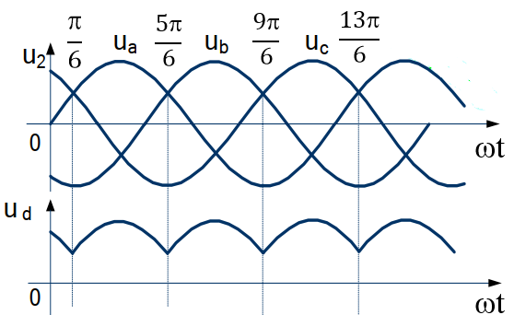
Hình 3.2. Dạng sóng điện áp đầu ra mạch chỉnh lưu hình tia ba pha không điều khiển tải thuần trở
- Điện áp trung bình trên tải: U_{d} = 1.17U₂

2. Mạch chỉnh lưu hình cầu ba pha không điều khiển
2.1. Sơ đồ nguyên lý
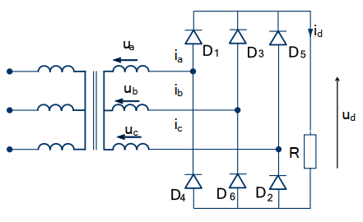
Hình 3.3. Mạch chỉnh lưu hình cầu ba pha không điều khiển
2.2. Nguyên lý hoạt động
Giả sử mạch đang làm việc ở chế độ xác lập, lý tưởng và điện áp phía thứ cấp lần lượt là
u_{a} = $\sqrt{2}$U₂.sinωt(v)
u_{b} = $\sqrt{2}$U₂.sin(ωt-120⁰)(v)
u_{c} = $\sqrt{2}$U₂.sin(ωt-240⁰)(v)
-Trong khoảng ω t =π/ 6đến 3π/ 6 thì ua > uc > ub , nên cặp van D1 và D6 dẫn điện, còn các van khác bị phân cực ngược nên không dẫn điện u_{tải} = u_{ab} > 0
- Trong khoảng ωt = 3π/ 6 đến 5π/ 6 thì u_{a} > u_{b} > u_{c} , nên cặp van D1 và D2 dẫn điện, còn các van khác bị phân cực ngược nên không dẫn điện. Khi đó ta có: utải = u_{ac} > 0
- Trong khoảng ωt = 5π/ 6 đến 7π/ 6 thì u_{b} > u_{a} > u_{c}, nên cặp van D3 và D2 dẫn điện, còn các van khác bị phân cực ngược nên không dẫn điện. Khi đó ta có: u_{tai} = u_{bc} > 0
- Trong khoảng ωt =7π/ 6đến 9π/ 6thì u_{b}> u_{c} > u_{a} , nên cặp van D3 và D4 dẫn điện, còn các van khác bị phân cực ngược nên không dẫn điện u_{tải} = u_{ba} > 0
- Trong khoảng ωt = 9π/6 đến 11π/ 6 thì u_{c} > u_{b} > u_{a}, nên cặp van D4 và D5 dẫn điện, còn các van khác bị phân cực ngược nên không dẫn điện u_{tai} = u_{ca} > 0
- Trong khoảng ω t = 11π/ 6đến 13π/ 6 thì uc > ua > ub , nên cặp van D6 và D5dẫn điện, còn các van khác bị phân cực ngược nên không dẫn điện. Khi đó ta có: u_{tai} = u_{cb} > 0
- Trong khoảng ω t = 13π/6đến 15π/6 thì ua > uc > ub , nên cặp van D1 và D6 dẫn điện, còn các van khác bị phân cực ngược nên không dẫn điện u_{tai} = u_{ab} > 0
- Các chu kỳ sau nguyên lý hoạt động tương tự.
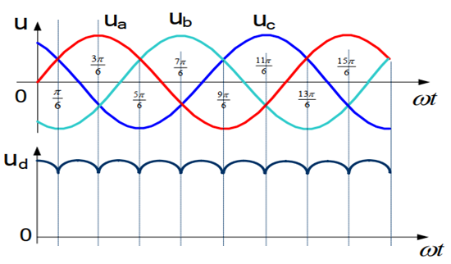
Hình 3.4. Dạng sóng điện áp đầu ra mạch chỉnh lưu hình cầu ba pha không điều khiển tải thuần trở
- Điện áp trung bình trên tải: U_{d} = 2.34U₂

3. Mạch chỉnh lưu hình tia ba pha có điều khiển
3.1. Sơ đồ nguyên lý
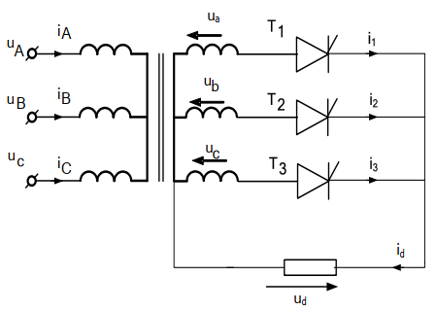
Hình 3.5. Mạch chỉnh lưu hình tia ba pha có điều khiển
3.2. Nguyên lý hoạt động
Giả sử mạch đang làm việc ở chế độ xác lập, lý tưởng và điện áp phía thứ cấp lần lượt là
u_{a} = $\sqrt{2}$U₂.sinωt(v), u_{b} = $\sqrt{2}$U₂.sin(ωt-120⁰)(v) u_{c} = $\sqrt{2}$U₂.sin(ωt-240⁰)(v)
- Trong khoảng 0 < θ < θ1 khi đó van T3 dẫn còn T1 và T2 khóa nên:
ud = uc ;
- Trong khoảng θ1 < θ < θ2 khi đó không van nào dẫn nên: ud = 0;
- Trong khoảng θ2 < θ < θ3 khi đó van T1 dẫn còn T3 và T2 khóa nên;
ud = ua ;
- Trong khoảng θ3 < θ < θ4 khi đó không van nào dẫn nên: ud = 0;
- Trong khoảng θ4 < θ < θ5 khi đó van T2 dẫn còn T3 và T1 khóa nên:
ud = ub ;
- Trong khoảng θ5 < θ < θ6 khi đó không van nào dẫn nên: ud = 0;
- Trong khoảng θ6 < θ < θ7 khi đó van T3 dẫn còn T2 và T1 khóa nên:
ud = uc ;
Các chu kỳ sau nguyên lý hoạt động tương tự.
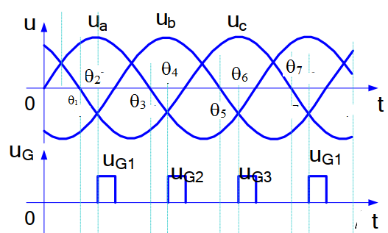
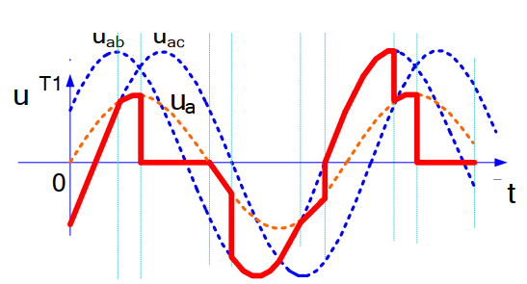
Hình 3.6. Dạng sóng điện áp đầu ra mạch mạch chỉnh lưu hình tia ba pha có điều khiển tải thuần trở

- Điện áp trung bình trên tải
+ Khi dòng điện tải không liên tục với góc α <30⁰
U_{d} = 1,17.U₂. cosα
+ Khi dòng điện tải không liên tục với góc α > 30⁰
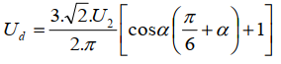

4.Thực hành khảo sát mạch chỉnh lưu ba pha

4.1. Điều kiện thực hiện

- Thiết bị, dụng cụ: Bàn thực hành điện tử ông suất, đồng hồ VOM, máy hiện sóng

- Vật tư: Dây kết nối

4.2. Trình tự thực hiện

4.2.1.Lắp ráp và khảo sát mạch chỉnh lưu 1 bán kỳ dùng diode

a. Trình tự lắp ráp
- Bước 1: Kiểm tra dụng cụ, vật tư và thiết bị
- Bước 2: Kết nối theo sơ đồ
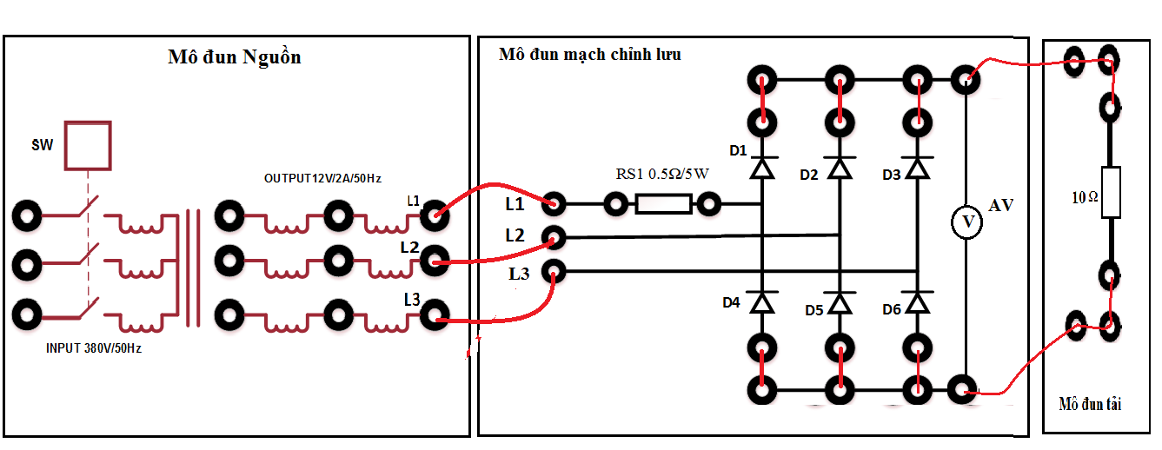
- Bước 3: Kiểm tra lại mạch
- Bước 4: Cấp điện cho mạch làm việc

b. Đo, kiểm tra và khảo sát các thông số
b1. Dạng sóng nguồn xoay chiều cung cấp cho mạch chỉnh lưu:
Nguồn điện áp xoay chiều: U =……. [V], tần số f = ………[Hz]

CH1-X ……………V/Div Time Base ……………… ms/Div
b2. Dạng sóng điện áp trên tải

CH1-X ……………V/Div Time Base ……………… ms/Div

CÂU HỎI VÀ BÀI TẬP
Câu 1: Bộ chỉnh lưu cầu 3 pha không điều khiển mắc vào tải có R = 0,1Ω. Nguồn xoay chiều 1 pha có trị hiệu dụng pha U =220V. Mạch ở trạng thái xác lập, xét điều kiện các van làm việc lý tưởng.
1. Vẽ sơ đồ nguyên lý, dạng sóng điện điện áp nguồn, điện áp trên tải ?
2. Tính trị trung bình của điện áp chỉnh lưu và dòng chỉnh lưu?
Câu 2: Bộ chỉnh lưu mạch tia 3 pha có điều khiển mắc vào tải có R = 0,1Ω. Nguồn xoay chiều 1 pha có trị hiệu dụng pha U =220V. Mạch ở trạng thái xác lập, xét điều kiện các van làm việc lý tưởng với góc kích mở α = 2π/3.
1. Vẽ sơ đồ nguyên lý, dạng sóng điện điện áp nguồn, điện áp trên tải?
2. Tính trị trung bình của điện áp chỉnh lưu và dòng chỉnh lưu?

BÀI 4: MẠCH ĐIỀU ÁP XOAY CHIỀU
Mã bài: MĐ 14 - 04
Giới thiệu
Bộ biến đổi điện áp xoay chiều được sử dụng để thay đổi giá trị hiệu dụng
của điện áp xoay chiều đầu ra Trong thực tế các bộ biến đổi điện áp xoay chiều thường được sử dụng để điều khiển công suất tiêu thụ của các phụ tải như: lò nướng điện trở, bếp điện, điều khiển chiếu sáng cho sân khấu, quảng cáo, điều khiển vận tốc động cơ không đồng bộ công suất vừa và nhỏ (máy quạt gió, máy bơm, máy xay) điều khiển động cơ vạn năng (dụng cụ điện cầm tay, máy trộn, máy sấy)…
Bài học giúp học sinh hiểu được nguyên lý hoạt động của một số loại mạch điều áp xoay chiều qua đó học sinh sẽ biết cách sử dụng những linh kiện đơn giản để lắp ráp nên một mạch điện .
Mục tiêu:
- Trình bày được sơ đồ nguyên lý và nguyên lý hoạt động một số mạch điều áp xoay chiều
- Lắp ráp, khảo sát được các mạch điều áp xoay chiều theo đúng yêu cầu kỹ thuật
- Có ý thức về an toàn lao động, tính cẩn thận, chính xác trong quá trình lắp ráp
Nội dung chính :

1. Giới thiệu chung mạch điều áp xoay chiều
Bộ biến đổi điện áp xoay chiều được sử dụng để thay đổi giá trị hiệu dụng
của điện áp xoay chiều đầu ra. Nó được mắc vào nguồn điện áp xoay chiều dạng sin với tần số và trị hiệu dụng không đổi và tạo ở đầu ra điện áp xoay chiều có cùng tần số nhưng trị hiệu dụng có thể thay đổi được.
Trong thực tế các bộ biến đổi điện áp xoay chiều thường được sử dụng để
điều khiển công suất tiêu thụ của các phụ tải như: lò nướng điện trở, bếp điện, điều
khiển chiếu sáng cho sân khấu, quảng cáo, điều khiển vận tốc động cơ không đồng
bộ công suất vừa và nhỏ (máy quạt gió, máy bơm, máy xay) điều khiển động cơ vạn năng (dụng cụ điện cầm tay, máy trộn, máy sấy)…. Bộ biến đổi xoay chiều được sử dụng làm bộ khởi động mềm cho động cơ ba pha.
Các bộ xung áp xoay chiều (XAAC) được dùng để điều chỉnh giá trị điện áp xoay chiều với hiệu suất cao. XAAC thường sử dụng các loại van công suất như: các Thyristor mắc song song ngược, Triac, hay cầu diode và Thyristor để thay đổi giá trị điện áp trong mỗi nửa chu kỳ của điện áp lưới theo góc mở α, từ đó thay đổi được giá trị điện áp hiệu dụng trên tải.

2. Mạch điều áp xoay chiều một pha sử dụng Thyristor
2.1 Sơ đồ nguyên lý
Mạch điều áp xoay chiều một pha dùng 2 thyritstor mắc song song ngược như hình 4.1. Mạch gồm 2 thyristor nối song song ngược với nhau (tương đương với 1 triac) nối tiếp với tải
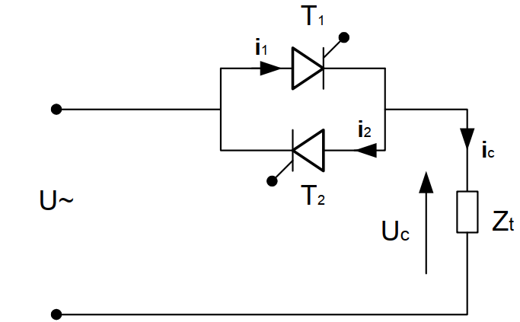
Hình 4.1. Mạch điều áp xoay chiều một pha dùng 2 thyritstor
2.2. Nguyên lý hoạt động
Giả sử điện áp nguồn xoay chiều có biểu thức như sau: u_{a} = $\sqrt{2}$U₂.sinωt(v)
Ở nửa chu kỳ dương của điện áp, T1 được phân cực thuận, T2 bị phân cực
ngược, tại thời điểm bất kỳ (ωt = α) trong khoảng thời gian 0 < ωt < π ta kích một
xung điều khiển vào cực G1 của T1 khi đó T1 dẫn có điện áp đặt lên tải và dòng qua tải.
Ở nửa chu kỳ âm của điện áp, T2 được phân cực thuận, T1 bị phân cực ngược. cũng tại thời điểm bất kỳ (ωt = π+ α) trong khoảng thời gian π< ωt < 2π ta kích một xung điều khiển vào cực G2 của T2 khi đó T2 dẫn có điện áp đặt lên tải và dòng qua tải.
Như vậy bằng cách điều chỉnh góc mở α của các thyristor, ta có thể điều
chỉnh được dòng điện qua tải cũng như công suất tiêu thụ trên tải. Trong mạch điều
chỉnh dòng điện xoay chiều 1 pha góc mở α được tính từ các thời điểm có điện áp
bằng không (ωt = kπ).
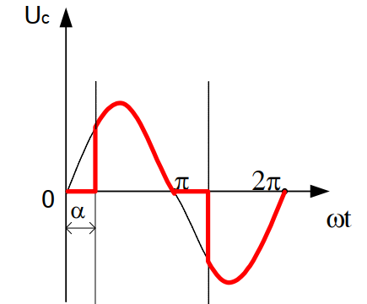
Hình 4.2. Dạng điện áp ra mạch điều áp xoay chiều 1 pha tải thuần trở
- Điện áp hiệu dụng trên tải
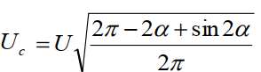

3. Mạch điều áp xoay chiều ba pha
Trong thực tế bộ biến đổi điện áp xoay chiều ba pha thường được dùng để điều khiển lò nhiệt, tốc độ động cơ có công suất nhỏ hay khởi động động cơ...Về
cơ bản nguyên tắc điều khiển và các biểu thức được xây dựng như mạch một pha.
Khi sử dụng mạch điều áp xoay chiều ba pha cần lưu ý một số đặc điểm sau:
- Các sơ đồ điều chỉnh dòng điện xoay chiều ba pha nói chung đều là đơn
giản, do đó có hiệu quả không cao trong qua trình điều chỉnh dòng điện, điện
áp xoay chiều. Tuy nhiên dạng điện áp, dòng điện ra phụ thuộc rất nhiều vào
góc điều khiển và tính chất của tải, dạng điện áp ra cũng rất không sin.
-Phù hợp với các ứng dụng yêu cầu công suất vừa và nhỏ, nhất là đối với tẩi thuần trở vì dạng điện áp không yêu cầu khắt khe.
-Với công suất lớn có thể áp dụng trong những trường hợp dải điều chỉnh hẹp,
hoặc quá trình điều chỉnh chỉ diễn ra trong thời gian ngắn ví dụ như trong các
bộ khởi động động cơ.
-Trong mọi trường hợp phải có biện pháp tránh ảnh hưởng của nhiễu ra ngoài
lưới điện, do dòng điện không sin, ví dụ như ta phải lắp thêm bộ lọc đầu vào.
-Có thể cải thiện đáng kể đặc tính của mạch nếu dùng các van điều khiển hoàn
toàn. Khi đó việc điều chỉnh sẽ áp dụng phương pháp điều chế độ rộng xung ở
mỗi nửa chu kỳ điện áp lưới
3.1. Sơ đồ nguyên lý
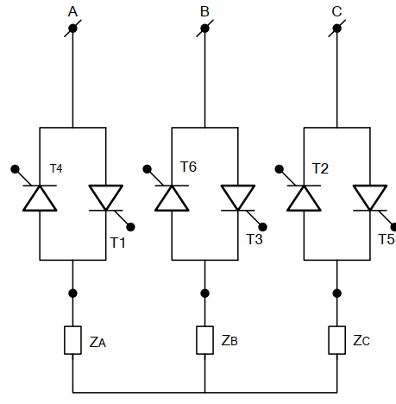
Hình 4.3. Bộ biến đổi điện áp xoay chiều ba pha

3.2.Nguyên lý hoạt động
-Để phân tích sự hoạt động của sơ đồ ta phải xác định lúc nào ba pha dẫn, lúc nào chỉ có hai pha dẫn, cũng như khoảng dẫn của các van. Ta xét với tải thuần trở đầu hình sao không có dây trung tính, tải đối xứng. Đồ thị dạng điện áp trên tải với góc điều khiển α= 30⁰ ; α= 60⁰ và α= 90⁰.
-Góc điều khiển trong mạch được tính từ thời điểm điện áp nguồn qua không. ta cần lưu ý rằng trong hệ thống điện áp ba pha dòng điện có thể đi qua cả ba pha hoặc chỉ hai pha. Khi dòng chảy qua cả ba pha thì điện áp trên mỗi pha
bằng điện áp pha. Còn khi dòng chảy qua hai pha thì điện áp trên các pha
tương ứng sẽ bằng một nửa điện áp dây.
+ Trong khoảng θ1 ≤ θ ≤ θ2 Khi đó dòng chảy qua cả ba pha, V1 dẫn pha A, V6 dẫn pha B, V5 dẫn pha C nên ta có: U_{ZA} = U_{A}
+ Trong khoảng θ2 ≤ θ ≤ θ3 Pha C dòng điện không thể chạy qua V5 được
nữa vì UC đã đảo chiều, nên chỉ còn V1 ở pha A dẫn dòng với V6 ở pha B.
do đó: U_{ZA} = 1/2.U_{AB}
+ Trong khoảng θ3 ≤ θ ≤ θ4 Ở Pha C, V2 nhận được tín hiệu điều khiển nên sẽ có 3 van dẫn ở ba pha là: V1, V2, V6. Do đó: U_{ZA} = U_{A}
+ Trong khoảng θ4 ≤ θ ≤ θ5 ở pha B V6 không dẫn được nữa vì UB đã đảo
chiều chỉ còn V1 và V2 dẫn. Do đó: U_{ZA} = 1/2.U_{AC}
+ Trong khoảng θ5 ≤ θ ≤ θ6 Phân tích tương tự khi đó có 3 van dẫn là: V1,
V2, V3. Do đó: U_{ZA} = U_{A}
+ Trong khoảng θ6 ≤ θ ≤ θ7 : U_{ZA} = 0.
* Dạng sóng điện áp trên tải pha A với góc α= 30⁰
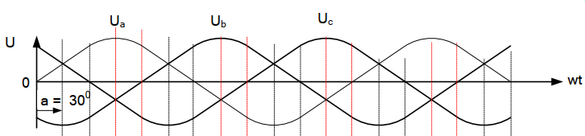
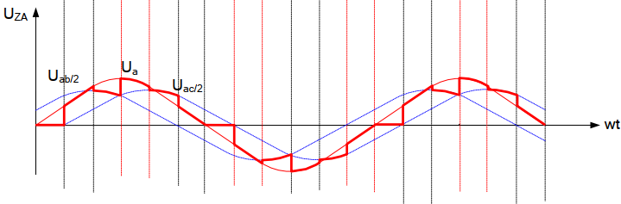
* Dạng sóng điện áp trên tải pha A với góc α= 60⁰
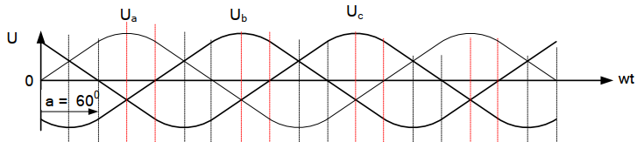
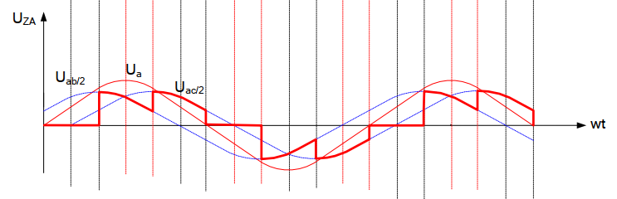

* Dạng sóng điện áp trên tải pha A với góc α= 90⁰
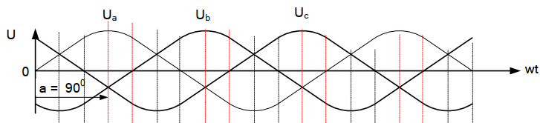
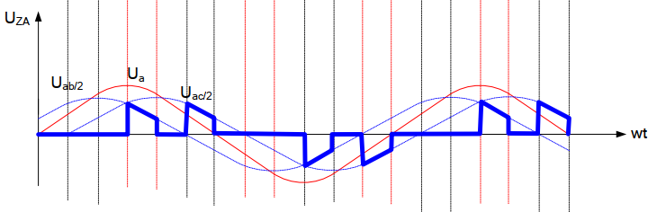

4.Thực hành khảo sát mạch điều áp xoay chiều

4.1. Điều kiện thực hiện

- Thiết bị, dụng cụ: Bàn thực hành điện tử ông suất, đồng hồ VOM, máy hiện sóng

- Vật tư: Dây kết nối

4.2. Trình tự thực hiện

4.2.1.Lắp ráp và khảo sát mạch chỉnh lưu 1 bán kỳ dùng diode

a. Trình tự lắp ráp
- Bước 1: Chọn và kiểm tra dụng cụ, thiết bị
- Bước 2: Kết nối theo sơ đồ
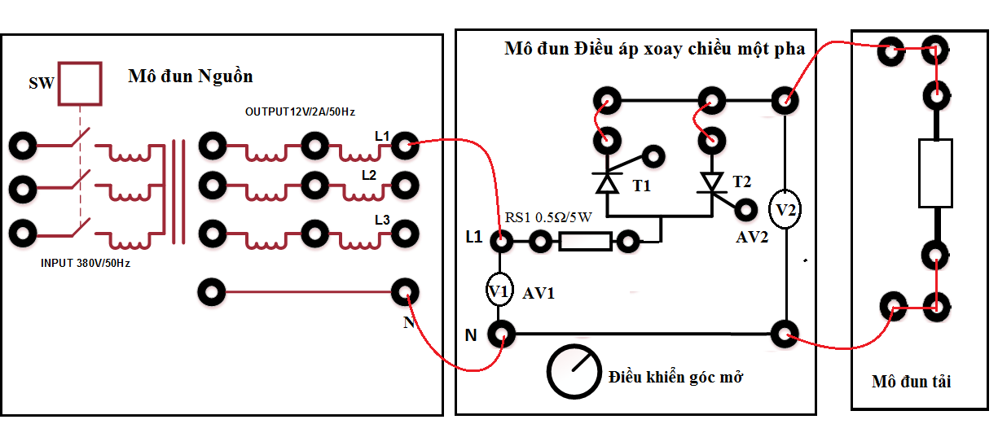
- Bước 3: Kiểm tra lại mạch
- Bước 4: Cấp điện cho mạch làm việc

b. Đo, kiểm tra và khảo sát các thông số
b1. Dạng sóng nguồn xoay chiều cung cấp cho mạch chỉnh lưu:
Nguồn điện áp xoay chiều: U =……. [V], tần số f = ………[Hz]

CH1-X ……………V/Div Time Base ……………… ms/Div
b2. Dạng sóng điện áp trên tải với góc mở 60⁰

CH1-X ……………V/Div Time Base ……………… ms/Div
Bảng kết quả giá trị đo U_{d}($α)$ và tính toán theo công thức lý thuyết U*_{d}($α)$
$α$(⁰) | 0 | 30 | 60 | 90 | 120 | 150 | 180
U_{d}($α)$
U*_{d}($α)$

CÂU HỎI VÀ BÀI TẬP
Bài 1. Một mạch điều áp xoay chiều một pha dùng triac với tải thuần trở. Biết điện áp đặt vào mạch; U = 220V; f = 50HZ; R = 31 Ω
a. Vẽ sơ đồ nguyên lý và đường biểu diễn điện áp tải khi góc mở α = 60⁰
điện?
b. Tính giá trị hiệu dụng của điện áp trên tải theo góc mở?
Bài 2. Cho bộ điều chỉnh điện áp xoay chiều ba pha dùng thyritstor cấp cho lò điện trở có công suất định mức là 20kW. Cho điện áp dây hiệu dụng của
nguồn là 380 V. Hãy xác định:
a. Vẽ dạng sóng dòng điện, điện áp trên pha a của tải. biết α=30⁰; α=60⁰;
α=90⁰?
b. Trị hiệu dụng của dòng điện chảy trong mỗi van?

BÀI 5: MẠCH ĐIỀU ÁP MỘT CHIỀU
Mã bài: MĐ 14- 05
Giới thiệu
Bộ biến đổi điện áp một chiều hay còn gọi là bộ băm xung điện áp một chiều, được sử dụng để biến đổi nguồn điện áp một chiều không đổi thành nguồn điện áp một chiều thay đổi được để cấp điện cho phụ tải một chiều.Bài học giúp học sinh hiểu được nguyên lý hoạt động của một số loại mạch điều áp một chiều qua đó học sinh sẽ biết cách sử dụng những linh kiện đơn giản để lắp ráp nên một mạch điện .
Mục tiêu:
- Trình bày được sô đồ nguyên lý và nguyên lý hoạt động một số mạch điều áp một chiều
- Lắp ráp, khảo sát được mạch điều áp một chiều theo đúng yêu cầu kỹ thuật
- Có ý thức về an toàn lao động, tính cẩn thận, chính xác, tiết kiệm nguyên vật liệu trong quá trình lắp ráp
Nội dung chính :

1. Khái quát chung
Bộ biến đổi điện áp một chiều hay còn gọi là bộ băm xung điện áp một chiều, được sử dụng để biến đổi nguồn điện áp một chiều không đổi thành nguồn điện áp một chiều thay đổi được để cấp điện cho phụ tải một chiều.
Trong truyền động điện một chiều như giao thông đường sắt, ôtô điện, cầu
trục, cũng như việc điều chỉnh tốc độ động cơ điện một chiều với các mục đích khác nhau, người ta thường sử dụng phương pháp điều chỉnh dòng điện và điện áp trung bình bằng phương pháp đóng cắt tự động. Tùy thuộc vào thời gian đóng Tđ và thời gian cắt Tc trong một chu kỳ T, mà ta có dòng điện và điện áp trung bình ra trên tải là khác nhau.
Nguyên lý chung
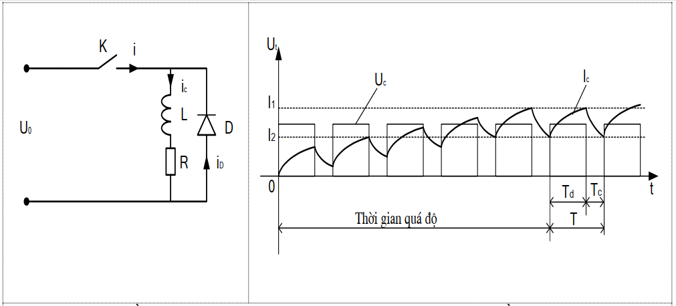
Nguyên lý hoạt động của sơ đồ như sau: Giả sử tải được cung cấp bởi nguồn
điện một chiều U₀ thông qua mạch đóng cắt tự động K, trong thực tế khoá K có thể là transistor, thyristor, Mosfet hay IGBT.... Tại thời điểm ban đầu khi K mở, điện áp trên tải bằng không. Trong một chu kỳ t nhất định, khóa K được đóng và giữ trong khoảng thời gian T_{đ}. Sau đó khóa K được cắt trong khoảng thời gian Tc.
Khóa K được đóng cắt tương tự cho các chu kỳ sau.Như vậy trong vài chu kỳ đầu dòng điện trong mạch là dòng điện quá độ, và sau đo tiến tới chế độ xác lập.
Khi K đóng điện áp trên tải là các xung điện áp chữ nhật, có bề rộng của
xung là Tđ và khoảng cách các xung là Tc. Thay đổi bề rộng Tđ của xung hoặc
khoảng cách các xung thì điện áp trung bình trên tải xẽ thay đổi.
Dòng điện của tải phụ thuộc vào tính chất của tải và ở chế độ quá độ nó biến
đổi theo quy luật hàm số mũ. Trong giai đoạn xác lập dòng điện tải có dạng xung
răng cưa, dao động quanh các giá trị cực đại I1 và giá trị cực tiểu I2.
Nếu gọi T là chu kỳ đóng cắt, Tđ là thời gian đóng , Tc là thời gian cắt ta có: T = Tc + Tđ
Nếu gọi α = Tđ / T là tỷ số đóng trong một chu kỳ thì: Tđ = α.T
Khi đó điện áp trung bình trên tải:
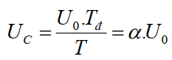
Từ biểu thức trên ta nhận thấy điện áp trên tải có thể thay đổi bằng 2 phương
pháp:
+ Thay đổi thời gian đóng Tđ hay thay đổi thời gian cắt Tc khi giữ nguyên chu kỳ đóng cắt T.
+ Thay đổi tần số đóng cắt khi giữ nguyên thời gian đóng

2. Mạch xung áp đơn nối tiếp
Sơ đồ nguyên lý:
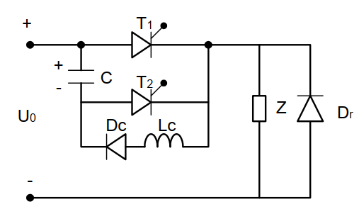
Hình 5.1. Mạch xung áp đơn nối tiếp
-Mạch gồm có hai thyristor T1 và T2. Trong đó T1 là phần tử
đóng cắt chính, còn T2 là thyristor phụ dùng để tắt T1. DC; LC và tụ điện C là các
phần tử chuyển mạch, Dr là diode hoàn năng lượng trong trường hợp tải có điện cảm.
Nguyên lý làm việc mạch xung áp đơn nối tiếp dùng thyristor:
Đê thuận lợi cho quá trình phân tích ta giả thiết mạch đang làm việc ở chế độ xác lập và dòng điện tải đảm bảo liên tục. Ban đầu T1 ở trạng thái cắt. Khi đó điện áp ra trên tải bằng không, tụ điện C được nạp qua T2 theo chiều phân cực như hình vẽ
Khi cho một xung điều khiển vào cực G của T1, lúc này T1 mở, điện áp được
đặt lên tải. Dòng điện đi từ dương nguồn qua T1, qua tải tới âm nguồn. Khi T1 mở tụ điện C được phóng điện qua T1; LC; DC, và được nạp ngược lại nhờ sức điện động tự cảm trong cuộn dây LC.
Điện áp trên tải khi đó uC = U0. Sau khoảng thời gian Tđ = α.T ta kích một xung điều khiển mở T2. Khi T2 mở tụ C sẽ đặt điện áp ngược lên T1 thông qua T2 làm cho T1 bị khóa lại. Điện áp trên tải khi đó bằng không, tụ C được nạp điện như thời điểm ban đầu. Sau khoang thời gian Tc ta lại tiếp tục kích xung cho T1 mở, và qua trình cứ tiếp tục như vạy cho các chu kỳ sau. Như vậy điện áp trung bình trên tải khi đó được xác định theo biểu thức:
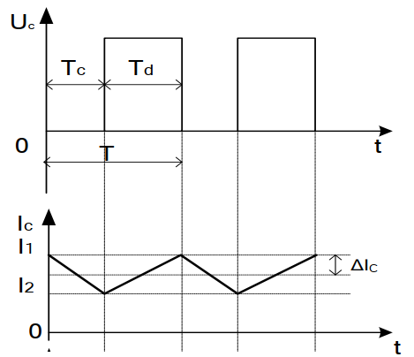
Hình 5.2. Dạng điện áp và dòng điện đầu ra mạch xung áp đơn nối tiếp
+Điện áp một chiều trung bình trên tải được xác định theo biểu thức sau:
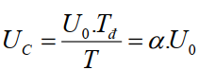

3. Mạch xung áp đơn song song
Bộ xung áp song song thường được sử dụng cho tải là động cơ điện một
chiều khi làm việc ở chế độ hãm tái sinh. Khi làm việc ở chế độ hãm tái sinh, động
cơ làm việc giống như một máy phát điện một chiều, hoàn trả năng lượng tích lũy
được khi nó làm việc ở chế độ động cơ về lưới điện.
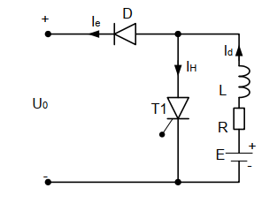
Hình 5.3. Mạch xung áp đơn song song
+Sơ đồ gồm: Thiết bị đóng cắt là thyristor T1, tải là động cơ một chiều (R+L+E), diode D dùng để chống dòng ngắn mạch khi T1 dẫn.
* Nguyên lý làm việc:
Giả sử trước đó tải là một máy điện một chiều làm việc ở chế độ động cơ.
sau đó người ta muốn dừng máy bằng phương pháp hãm tái sinh. Bằng cách nào đó người ta đưa mạch xung áp song song vào mạch điện
-Trong khoảng thời gian 0 < t < Tđ, ta điều khiển cho T1 mở , khi đó có một dòng điện chạy qua thyristor T1, và dòng điện chạy qua tải Id. Diode lúc này khóa vì bị phân cực ngược.
-Nếu ta gọi Ie là dòng điện trở về nguồn, khi đó ta có:( ie = 0; Ud =0, IT1 = Id).
-Trong khoảng thời gian Tđ < t < T, ta điều khiển cho T1 khóa , khi đó Diode mở cho dòng điện ie trở vê nguồn, ta có:( ie = Id; Ud =U0, IT1 = 0).
-Đồ thị dòng điện, điện áp được biểu diễn như hình dưới
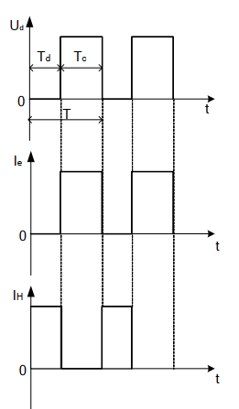
Hình 5.4. Dạng điện áp và dòng điện đầu ra mạch xung áp đơn nối tiếp
+Điện áp một chiều trung bình trên tải được xác định theo biểu thức sau:
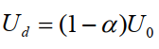

4. Mạch xung áp đảo dòng.
Bộ xung áp đảo dòng gồm hai bộ xung áp nối tiếp và xung áp song song
ghép lại với nhau, nó cho phép truyền năng lượng theo 2 chiều thuận, ngược.
Nguồn cung cấp cho bộ xung áp đảo dòng là nguồn một chiều U0. Tải là một
máy điện một chiều làm việc ở chế ở 2 độ, chế độ máy phát và chế độ động cơ. Sơ
đồ nguyên lý của bộ xung áp đảo dòng được trình bày như hình vẽ 4.7.
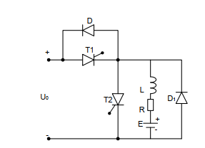
Hình 5.5. Mạch xung áp đơn song song
*Nguyên lý làm việc:
-Gọi α1, α2 là tỷ số đóng trong một chu kỳ tương ứng với các van T1, và T2, khi đó nguyên lý làm việc của mạch như sau:
-Khi tải làm việc ở chế độ động cơ điều khiển cho T1 dẫn còn T2 khóa trong khoảng thời gian α₁T của chu kỳ đóng cắt.
+Điện áp trung bình trên tải được xác định theo biểu thức: Ud =α₁U0
-Khi tải làm việc ở chế độ máy phát điều khiển cho T2 dẫn còn T1 khóa trong khoảng thời gian α₂T của chu kỳ đóng cắt.
+Điện áp trung bình trên tải được xác định theo biểu thức:
Ud =(1−α2 )U0
+Các tỷ số đóng cắt của α1, α2 của T1 và T2, phải thỏa mãn: α1 + α2 = 1
Như vậy với bộ xung áp đảo dòng, bằng cách thay đổi α1, α2, có thể tạo ra được họ đặc tính cơ của động cơ điện một chiều làm việc ở chế độ động cơ và hãm tái sinh

5.Thực hành khảo sát mạch điều áp một chiều

5.1. Điều kiện thực hiện

- Thiết bị, dụng cụ: Bàn thực hành điện tử ông suất, đồng hồ VOM, máy hiện sóng

- Vật tư: Dây kết nối

5.2. Trình tự thực hiện

5.2.1.Lắp ráp và khảo sát mạch chỉnh lưu 1 bán kỳ dùng diode

a. Trình tự lắp ráp
- Bước 1: Chọn và kiểm tra dụng cụ, thiết bị
- Bước 2: Kết nối theo sơ đồ

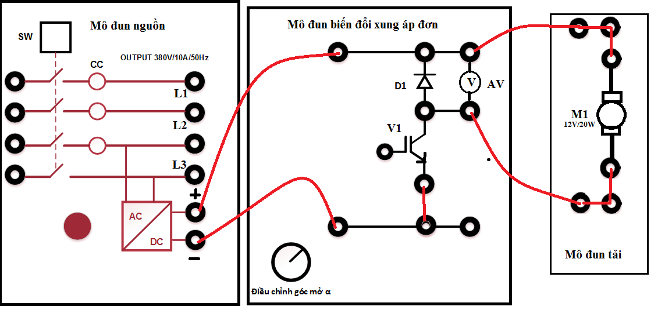
- Bước 3: Kiểm tra lại mạch
- Bước 4: Cấp điện cho mạch làm việc

b. Đo, kiểm tra và khảo sát các thông số
Nguồn điện áp một chiều: U =……. [V]
Dạng sóng điện áp trên tải với độ rộng xung PWM là 30%

CH1-X ……………V/Div Time Base ……………… ms/Div
Bảng kết quả giá trị đo điện áp trên tải U_{d} với độ rụng xung thay đổi
w=....%(T) | 20 | 50 | 75 | 90
U_{d}
Nhận xét giá trị điện áp ra khi thay đổi độ rộng xung:
…………………………………………………………………………………………………………………………………………………………………………
CÂU HỎI VÀ BÀI TẬP
Câu1: Vẽ sơ đồ nguyên lý và vẽ dạng sóng điện áp đầu ra mạch xung áp đơn một chiều tải thuần trở?
Câu 2: Một mạch xung áp đơn một chiều nối tiếp như hình vẽ. Mạch tải là điện trở R. Biết U = 750V; R = 0.1 Ω, tỷ số chu kỳ ε = 0,866, tần số băm xung f = 200HZ. Tính giá trị trung bình dòng điện tải ?

BÀI 6: MẠCH NGHỊCH LƯU
Mã bài: MĐ 14- 06
Giới thiệu
Nghịch lưu là quá trình biến đổi điện áp một chiều thành điện áp xoay chiều một pha hoặc ba pha.Bài học giúp học sinh hiểu được nguyên lý hoạt động của một số loại mạch nghịch lưu qua đó học sinh sẽ biết cách sử dụng những linh kiện đơn giản để lắp ráp nên một mạch điện .
Mục tiêu:
- Trình bày được sô đồ nguyên lý và nguyên lý hoạt động một số mạch điều áp một chiều
- Lắp ráp, khảo sát được mạch điều áp một chiều theo đúng yêu cầu kỹ thuật
- Có ý thức về an toàn lao động, tính cẩn thận, chính xác, tiết kiệm nguyên vật liệu trong quá trình lắp ráp
Nội dung chính :

1. Khái niệm
Nghịch lưu là quá trình biến đổi điện áp một chiều thành điện áp xoay chiều một pha hoặc ba pha

2. Mạch nghịch lưu nguồn áp một pha
2.1 Sơ đồ nguyên lý
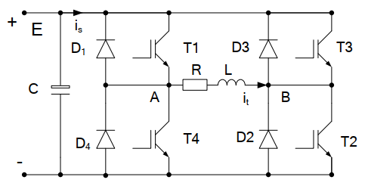
Hình 5.1. Mạch nghịch lưu nguồn áp một pha
Trong đó: - T1, T2, T3, T4 : Là các IGBT có nhiệm vụ để đóng cắt hoặc điều chỉnh thay đổi điện áp xoay chiều ra tả
- Zt: Là phụ tải gồm L mắc nối tiếp với L
- D1, D2, D3, D4: Là các diôt dẫn dòng khi tải trả năng lượng về nguồn
nuôi.
- is: Là dòng điện cấp từ nguồn cho bộ biến đổi
- C: Tụ điện có nhiệm vụ san phẳng điện áp đầu vào và dự ttrữ năng
lượng dưới dạng điện trường
2.2. Nguyên lý hoạt động
Giả sử trước thời điểm t = 0 khi đó T3 và T4 đang cho dòng chạy qua tải (dòng tải đi từ B →A).
Khi t = 0 cho xung mở T1 và T2, T3 và T4 bị khoá lại, dòng tải i_{S} = -I_{m} không thể đảo chiều một cách đột ngột do tải có tính chất cảm. Do vậy dòng tải tiếp chảy theo chiều cũ nhưng theo mạch D1 →E →D2→tải và suy giảm dần về không, hai van D1 và D2 dẫn dòng khiến T1 và T2 chưa kịp mở đã bị khoá lại.
Đến thời điểm t = t1, it= 0, D1 và D2 bị khoá lại, T1 và T2 mở dòng tải i > 0 tăng dần và chảy theo chiều từ A→B. Giai đoạn từ t = 0 đến t1 là giai đoạn hoàn năng lượng.
Khi t = T/2 ( tại thời điểm t2) cho xung mở T3 và T4 đồng thời ngắt xung vào cực điều khiển T1 và T2 nên T1; T2 bị khoá lại. Lúc này dòng tải chảy qua D3 và D4 khiến cho T3 và T4 chưa kịp mở đã bị khoá lại.
Khi t = t3, it = 0, lúc này van T3 và T4 sẽ mở cho dòng điện đi qua với it < 0 chảy theo chiều từ B→A. Dòng tải it biến thiên theo quy luật hàm mũ giữa hai giá trị Im và -Im.
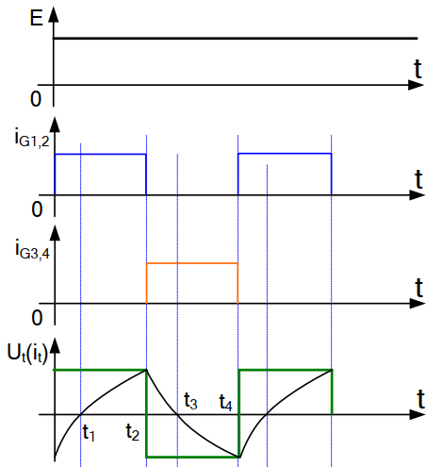
Hình 5.2. Dạng điện áp và dòng điện đầu ra mạch nghịch lưu nguồn áp một pha

3. Mạch nghịch lưu nguồn áp ba pha
3.1.Sơ đồ nguyên lý
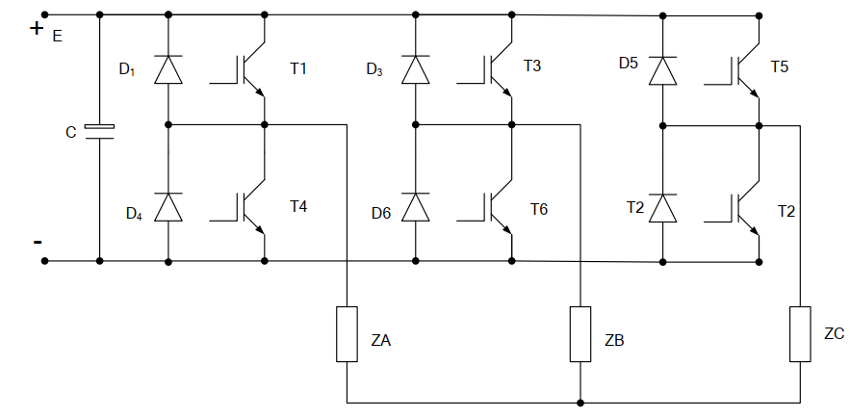
Hình 5.3. Mạch nghịch lưu nguồn áp ba pha
3.2. Nguyên lý hoạt động
- Để thuận tiện khi mô tả nguyên lý ta giả thiết khi nghiên cứu :
+ Van lý tưởng khi dẫn điện áp trên van bằng không; khi khóa dòng rò bằng
không
+ Nguồn cung cấp có nôi trở rất nhỏ và có khả năng dẫn điện theo hai chiều.
+ Các van động lực từ T1 đến T6 làm việc với độ dẫn điện là 180 độ điện.
+ Tải ba pha đối xứng.
- Các đioe từ D1 đến D6 làm chức năng trả năng lượng về nguồn. Tụ điện Cđảm bảo là nguồn áp và tiếp nhận năng lượng phản kháng từ tải.
- Các van phải dẫn tuân theo luật như trên giản đồ dòng điện, điện áp. Như
vậy van T1 và T4 dẫn lệch nhau một góc 1800 để tạo nên pha A.T3 và T6 dẫn lệch nhau một góc 1800 để tạo nên pha B T2 và T5 dẫn lệch nhau một góc 1800 để tạo nên phaC
- Trong khoảng 0 t1, khi đó T1; T6; T5 dẫn, sơ đồ thay thế có dạng như
hình vẽ. khi đó ta thấy U_{ZA} = E/3
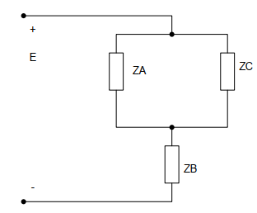
- khoảng t1 ÷ t2, khi đó T1; T6; T2 dẫn, sơ đồ thay thế có dạng như hình vẽ.
khi đó ta thấy U_{ZA} = 2E/3
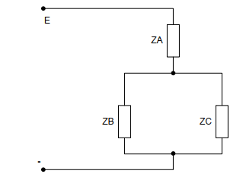
- Trong khoảng t2 ÷ t3, khi đó T1; T2; T3 dẫn, sơ đồ thay thế có dạng như
hình vẽ. khi đó ta thấy U_{ZA} = E/3
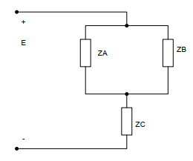
Phân tích như trên ta suy ra điện áp trên pha A có dậng như trên hình vẽ dạng sóng dòng điện, điện áp ttrong mạch.

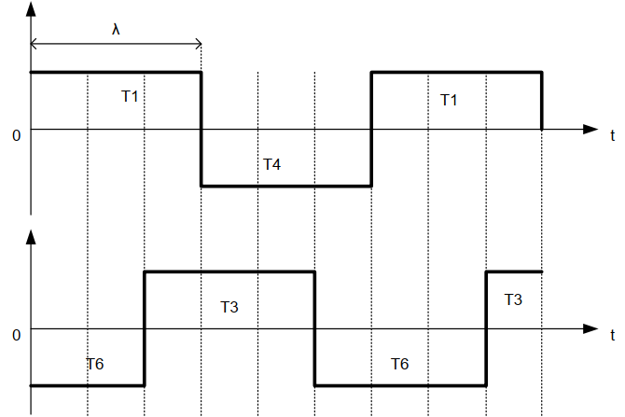
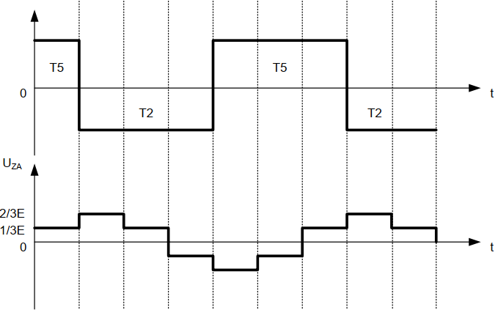

Hình 5.4. Dạng điện áp và dòng điện đầu ra mạch nghịch lưu nguồn áp một pha
Trị hiệu dụng điện áp pha được xác định: U_{pha} = $\frac{\sqrt{2}}{3}E$
Nếu coi điện áp dạng gần sin ta có thể viết biểu thức điện áp pha A:
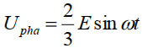

4.Thực hành

4.1. Điều kiện thực hiện

- Thiết bị, dụng cụ: Bàn thực hành điện tử ông suất, đồng hồ VOM, máy hiện sóng

- Vật tư: Dây kết nối

4.2. Trình tự thực hiện

a. Trình tự lắp ráp
- Bước 1: Chọn và kiểm tra TB – linh kiện
- Bước 2: Kết nối theo sơ đồ
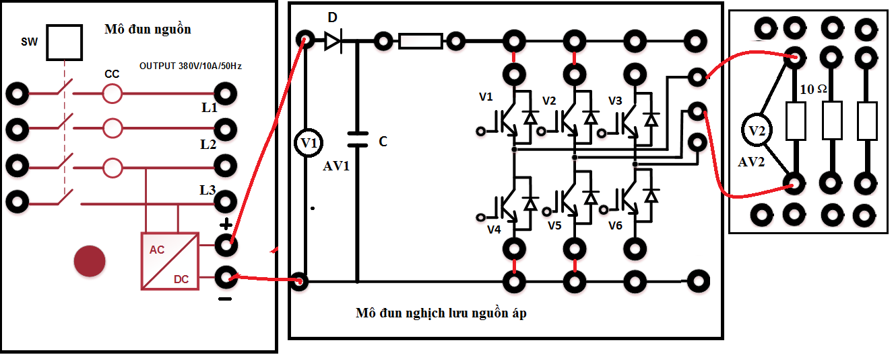
- Bước 3: Kiểm tra lại mạch
- Bước 4: Cấp điện cho mạch làm việc

b. Đo, kiểm tra và khảo sát các thông số
Nguồn điện áp một chiều: U =……. [V]
Dạng sóng điện áp trên tải với độ rộng xung PWM là 30%

CH1-X ……………V/Div Time Base ……………… ms/Div
Bảng kết quả giá trị đo điện áp trên tải U_{d} với độ rụng xung thay đổi
w=....%(T) | 20 | 50 | 75 | 90
U_{d}
Nhận xét giá trị điện áp ra khi thay đổi độ rộng xung:
………………………………………………………………………………………………………………………………………………………………………………………………………………………………………………………………

CÂU HỎI VÀ BÀI TẬP
Câu 1: Phân tích nguyên lý và vẽ dạng sóng điện áp, dòng điện trong mạch nghịch lưu nguồn áp một pha và viết biểu thức điện áp trong mạch với tải thuần trở ?
Câu 2: Phân tích nguyên lý và vẽ dạng sóng điện áp trong mạch nghịch lưu nguồn áp 3 pha và viết biểu thức điện áp trong mạch với tải thuần trở ?

BÀI 7. BỘ BIẾN TẦN
Mã bài: MĐ 14 - 07
Giới thiệu
Biến tần là thiết bị điện tử dùng để biến đổi nguồn điện xoay chiều có biên độ và tần số xác định sang tần số và biên dộ có thể thay đổi được. Điện áp ra của các bộ biến tần cũng có thể thay đổi khác với điện áp lưới cấp vào bộ biến tần, tùy thuộc vào tần số cấp ra. Các bộ biến tần được sử dụng rát rộng rãi để điều chỉnh trơn tốc độ động cơ, nhưng giá thành thiết bị cao..Bài học giúp học sinh hiểu được nguyên lý hoạt động của bộ biến tần cách cài đặt bộ biến tần .
Mục tiêu:
- Trình bày được sô đồ nguyên lý và nguyên lý hoạt động bộ biến tần gián tiếp
- Lắp đặt và vận hành được bộ biến tần theo đúng yêu cầu kỹ thuật
- Có ý thức về an toàn lao động, tính cẩn thận, chính xác, tiết kiệm nguyên vật liệu trong quá trình lắp ráp
Nội dung chính :

1. Giới thiệu chung về biến tần
1.1. Khái niệm chung về biến tần
Biến tần là thiết bị điện tử dùng để biến đổi nguồn điện xoay chiều có biên độ và tần số xác định sang tần số và biên dộ có thể thay đổi được. Điện áp ra của các bộ biến tần cũng có thể thay đổi khác với điện áp lưới cấp vào bộ biến tần, tùy thuộc vào tần số cấp ra. Các bộ biến tần được sử dụng rát rộng rãi để điều chỉnh trơn tốc độ động cơ, nhưng giá thành thiết bị cao.
1.2. Nguyên lý hoạt động
* Sơ đồ khối bộ biến tần
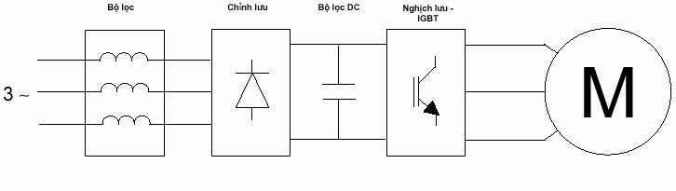
Hình 6.1. Sơ đồ khối bộ biến tần

* Nguyên lý hoạt động biến tần.
Nguồn điện xoay chiều 1 pha hay 3 pha được chỉnh lưu và lọc thành nguồn 1 chiều bằng phẳng. Công đoạn này được thực hiện bởi bộ chỉnh lưu cầu diode và tụ điện. Điện áp một chiều này được biến đổi (nghịch lưu) thành điện áp xoay chiều 3 pha đối xứng. Công đoạn này hiện nay được thực hiện thông qua hệ IGBT (transistor lưỡng cực có cổng cách ly) bằng phương pháp điều chế độ rộng xung (PWM). Nhờ tiến bộ của công nghệ vi xử lý và công nghệ bán dẫn lực hiện nay, tần số chuyển mạch xung có thể lên tới dải tần số siêu âm nhằm giảm tiếng ồn cho động cơ và giảm tổn thất trên lõi sắt động cơ.
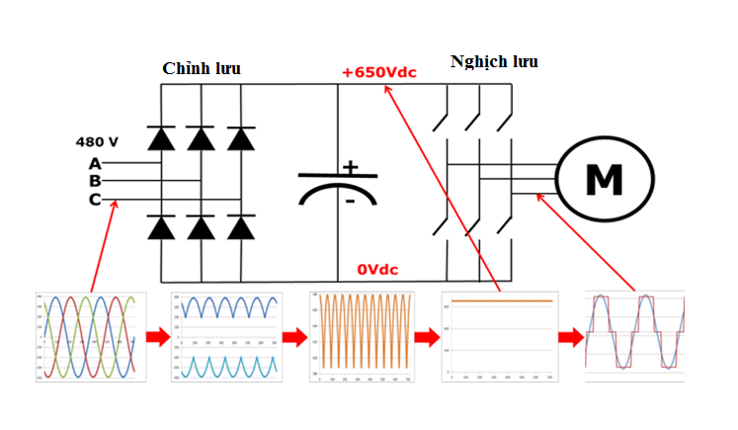
Hệ thống điện áp xoay chiều 3 pha ở đầu ra có thể điều chỉnh được giá trị biên độ và tần số vô cấp. Từ đó thay đổi được tốc độ động cơ

2. Đặc điểm và ứng dụng bộ biến tần
2.1. Đặc điểm
Lợi ích khi sử dụng biến tần
- Giúp động cơ khởi động êm, giảm mài mòn cơ khí
- Thay đổi tốc độ động cơ dễ dàng
- Đầy đủ các chức năng bảo vệ động cơ như quá dòng, quá áp, mất pha, đảo pha.. giúp tăng tuổi thọ động cơ.
- Tiết kiệm điện năng
- Tích hợp nhiều chức năng điều khiển khác giúp cải tiến công nghệ và tăng năng xuất sản xuất
2.2. Ứng dụng
Một trong những ứng dụng của biến tần là dùng để điều khiển tốc độ của động cơ 3 pha, Trong một số máy móc, dây chuyền thì thay vì sử dụng giải pháp cơ khí để thay đổi tốc độ như hộp giảm tốc có thay đổi được tỷ lệ truyền thì biến tần sẽ giải quyết được thay đổi tốc độ ở dạng vô cấp. Lưu ý là khi lắp biến tần để thay đổi tốc độ motor tuy nhiên sẽ có thể làm giảm momen định mức đầu ra của động cơ 3 pha. Trong trường hợp này do bản thân của mô tơ 3 pha sẽ bị giảm torque khi chạy ở dưới tốc độ định mức chứ không phải do biến tần.
Dựa vào đặc tính thay đổi tốc độ của motor thì người ta còn ứng dụng biến tần để giảm tiêu thụ điện năng của động cơ ở một số dạng tải như máy nén khí, máy ép-đùn nhựa, hệ thống quạt gió. Lượng điện năng tiết kiệm điện của từng ứng dụng phục thuộc rất nhiều vào thông số động cơ cũng như chế độ hoạt động của motor.
Biến tần còn có một ứng dụng khác được sử dụng rất nhiều trong trường hợp nhà xưởng chỉ có điện 1 pha nhưng lại máy móc lại có động cơ 3 pha. Trong trường hợp này người ta sẽ sử dụng biến tần vào 1 pha 220v ra 3 pha 220v để cho động cơ 3 pha hoạt động.
Việc gắn biến tần cho động cơ 3 pha còn giúp cho động cơ khởi động mềm hơn giúp bảo vệ hệ thống điện cũng như giảm sốc cơ khí cho động cơ. Biến tần còn giúp bảo vệ quá tải, quá áp, quá dòng trong quá trình hoạt động của motor.
Những ứng dụng phổ biến thường lắp biến tần trong thực tế như là băng tải, lò hơi, máy giặt công nghiệp, cầu trục nâng hạ, thang máy, máy đóng gói, máy móc ngành bao bì.

3. Bộ biến tần LS IC5
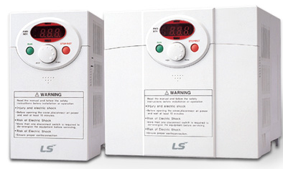
- Tên sản phẩm: Biến tần iC5 LS (Inverter iC5 LS)
- Điện áp đầu vào/ra: 1 pha 220V/ 3 pha 200 – 230V
- Tần số ngõ ra: 0 – 400 Hz
- Tần số ngõ vào: 50 – 60 Hz
- Truyền thông: Modbus RTU
- Phương pháp điều khiển: V/F và điều khiển véc tơ không cảm biến
- Nhiệt độ bảo quản: - 20 – 65 độ C
- Nhiệt độ thích nghi môi trường: -10 – 40 độ C.

3.1. Các dòng sản phẩm
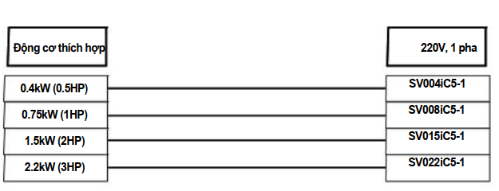
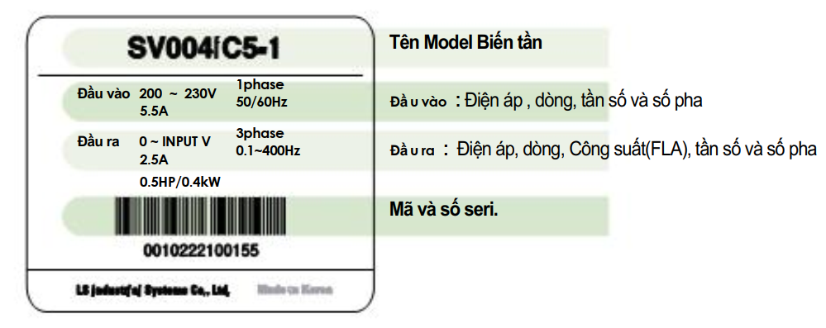
3.2. Đặc điểm kỹ thuật cơ bản
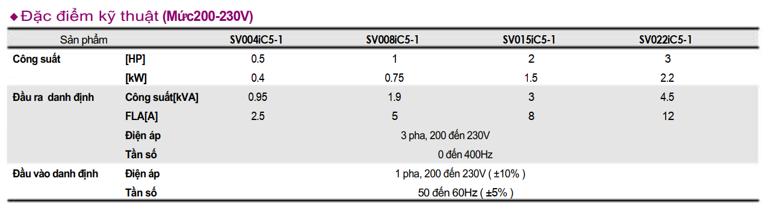

3.3. Sơ đồ đấu nối
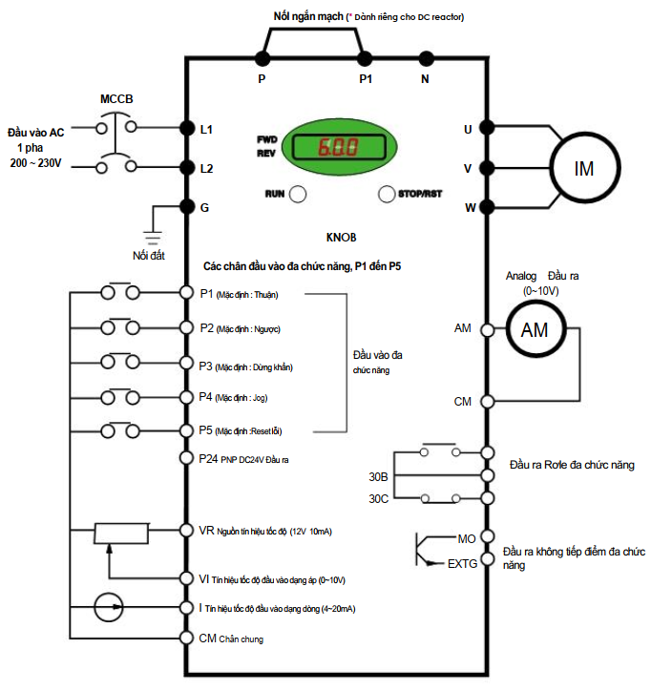
Hình 6.2 . Sơ đồ kết nối bộ biến tần

3.4. Cấu hình chân đấu
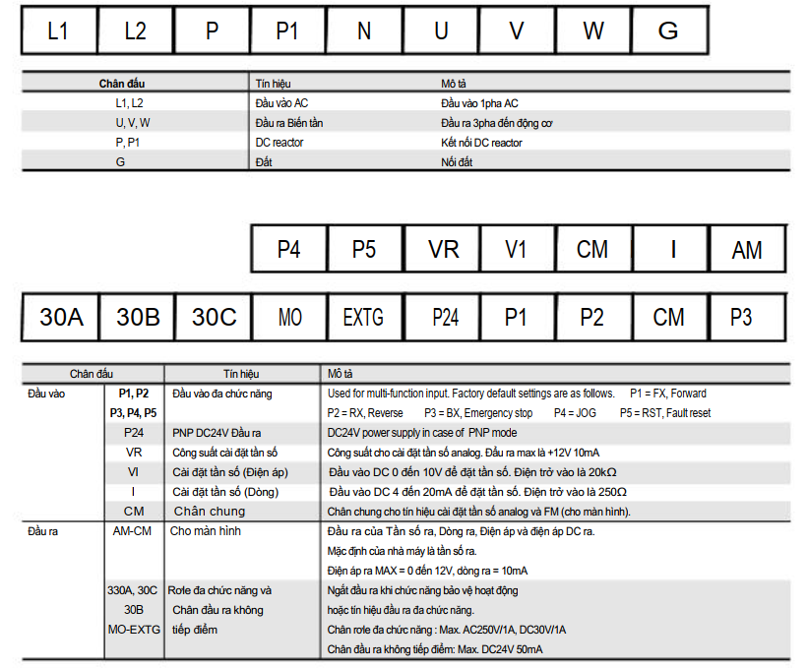
3.5. Màn hình hiển thị
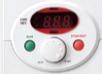
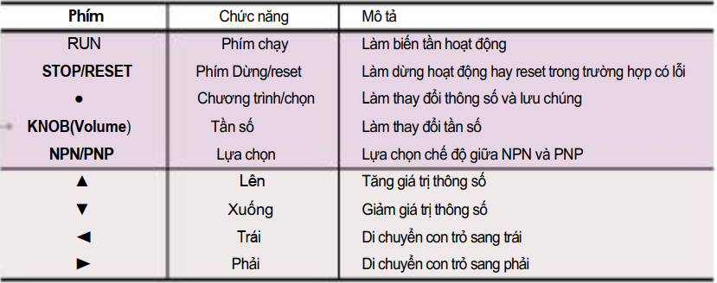

3.6. Các nhóm thông số:
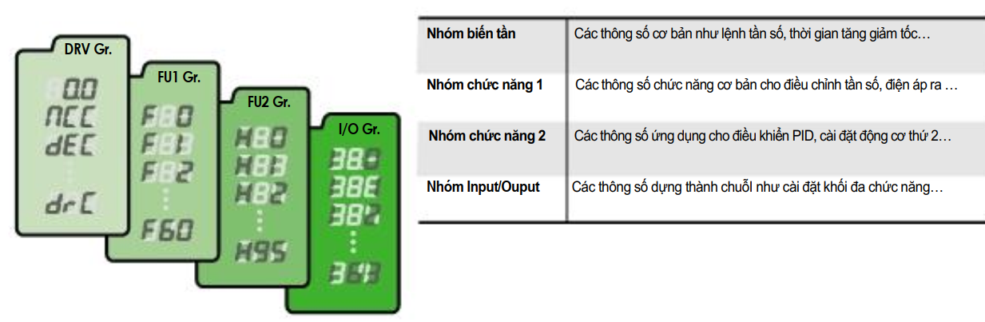

Để di chuyển giữa các nhóm chức năng ta dùng phím phải hoặc trái.
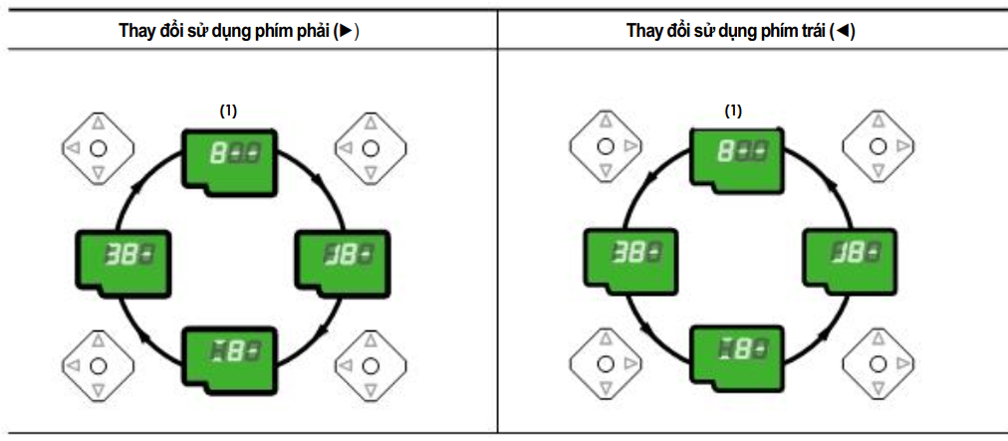
Để di chuyển giữa các mã trong các nhóm chức năng ta dùng phím lên hoặc xuống.
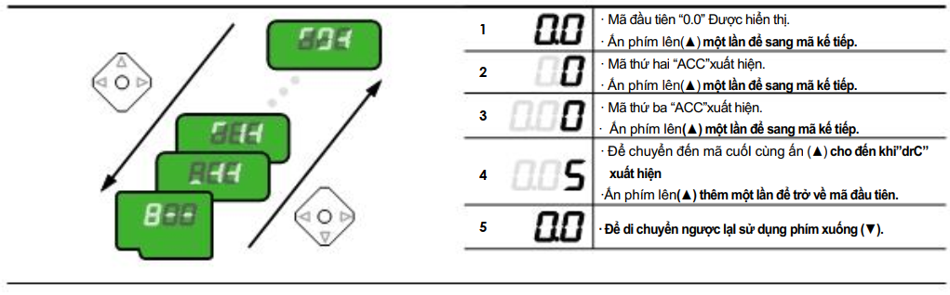
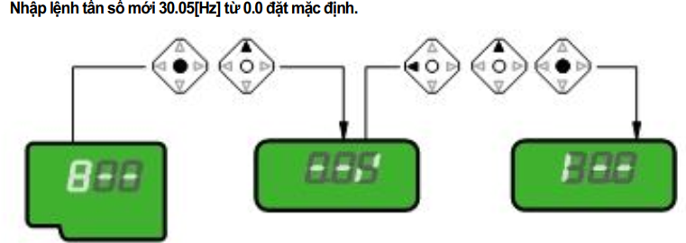
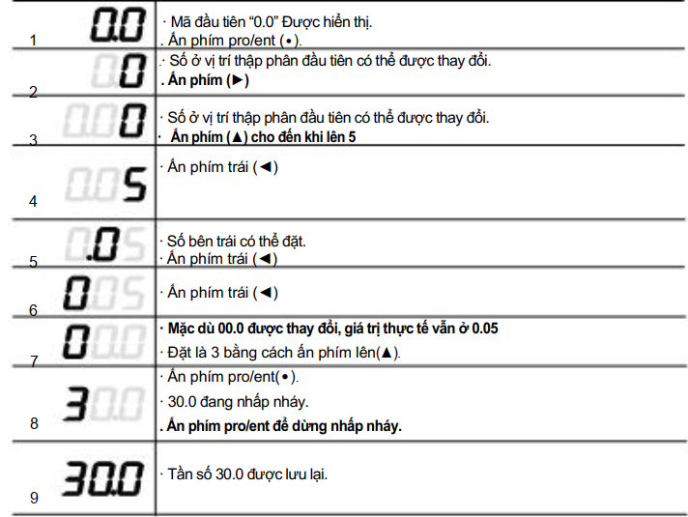

4. Thực hành cài đặt bộ biến tần

4.1. Điều kiện thực hiện

- Thiết bị, dụng cụ: Bàn thực hành điện tử công suất, đồng hồ VOM, máy hiện sóng

- Vật tư: Dây kết nối

4.2. Trình tự thực hiện
4.2.1. Cài đặt tần số ban đầu cho biến tấn (20 Hz) chạy/ dừng thông qua công bàn phím trên biến tần
Bước 1: Kết nối theo sơ đồ sau
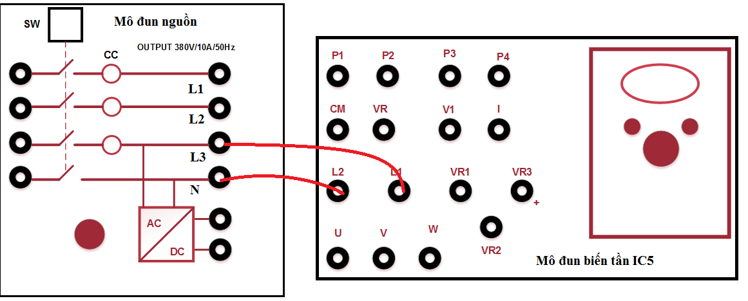
- Ngắt toàn bộ điện vào biến tần
- Chân R,S,T Kết nối với nguồn điện xoay chiều ba pha thông qua áp tô mát ba pha. Các chân U, V , W kết nối tới động cơ(không được kết nối chân U,V,W vào nguồn điện xoay chiều)
Bước 2: Cài đặt thông số biến tần
Nhóm lệnh | Mã | Thông số cài đặt
FU2 | H93 | 1
FU2 | H40 | 0
FU2 | H30 | …
FU2 | H31 | 4
FU2 | H33 | …..
FU2 | H36 | ….
DRV | 0.00 | 20
DRV | ACC | 5
DRV | DEC | 5
DRV | DrV | 0
DRV | Frq | 0
Bước 3: Vận hành

4.2.2. Cài đặt biến tần theo yêu cầu sau : Cài đặt tần số ban đầu cho biến tấn (20 Hz)+ Chạy thuân/Chạy ngược thông qua công tắc ngoài FX/RX
Bước 1: Kết nối phần cứng
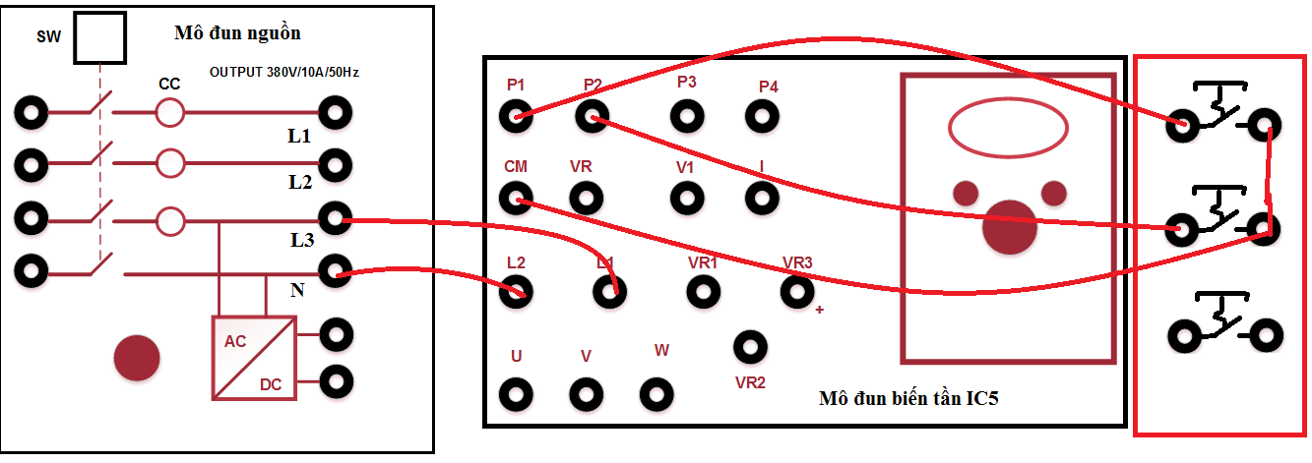
- Ngắt toàn bộ điện vào biến tần
- Chân R,S,T Kết nối với nguồn điện xoay chiều ba pha thông qua áp tô mát ba pha. Các chân U, V , W kết nối tới động cơ(không được kết nối chân U,V,W vào nguồn điện xoay chiều)
- Chân CM nối với chân P1 và P2 thông qua công tắc ở trạng thái thường mở
+ Khi chân CM kết nối với chân P1 (FX) động cơ quay thuận
+ Khi chân CM kết nối với chân P2 (RX) động cơ quay ngược
Bước 2: Cài đặt thông số biến tần
Nhóm lệnh | Mã | Thông số cài đặt
FU2 | H93 | 1
FU2 | H40 | 0
FU2 | H30 | …
FU2 | H31 | 4
FU2 | H33 | …..
FU2 | H36 | ….
DRV | 0.00 | 20
DRV | ACC | 5
DRV | DEC | 5
DRV | DrV | 1
DRV | Frq | 0
I/0 Gr | I20 | 0
I/0 Gr | I21 | 1
Bước 3: Vận hành
4.2.3. Dùng biến trở (Núm chỉnh) điều chỉnh tốc độ động cơ. Chạy thuân/Chạy ngược thông qua công tắc ngoài FX/RX
Bước 1: Kết nối phần cứng
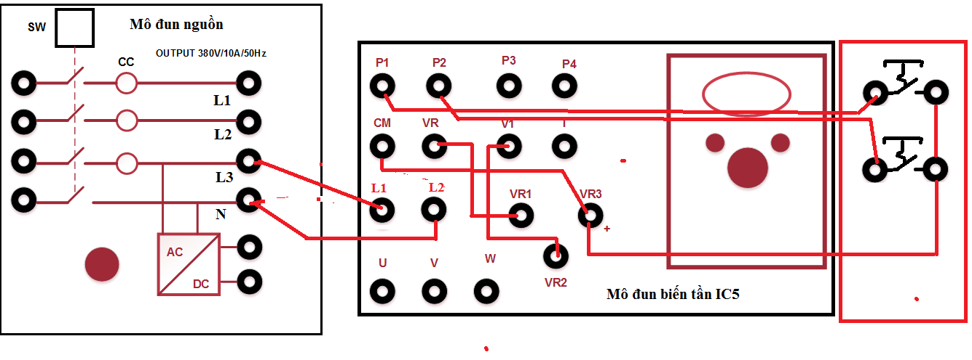
- Chân R,S,T Kết nối với nguồn điện xoay chiều ba pha thông qua áp tô mát ba pha. Các chân U, V , W Kết nối tới động cơ.
- Chân CM nối với chân P1 và P2 thông qua công tắc ở trạng thái thường mở
+ Khi chân CM kết nối với chân P1 (FX) động cơ quay thuận
+ Khi chân CM kết nối với chân P2 (RX) động cơ quay ngược
- Đấu biến trở vào chân CM, V1 và VR
Bước 2: Cài đặt thông số biến tần
Nhóm lệnh | Mã | Thông số cài đặt
FU2 | H93 | 1
FU2 | H40 | 0
FU2 | H30 | …
FU2 | H31 | 4
FU2 | H33 | …..
FU2 | H36 | ….
DRV | 0.00 | 20
DRV | ACC | 5
DRV | DEC | 5
DRV | DrV | 1
DRV | Frq | 3
FU1 | F21 | 60
FU1 | F22 | 60
I/O Gr | I7 | 0
I/O Gr | I8 | 0
I/O Gr | I9 | 10
I/O Gr | I10 | 50
Bước 3: Vận hành
CÂU HỎI VÀ BÀI TẬP
Câu 1: Trình bày cấu tạo và nguyên lý hoạt động bộ biết tần ?
Câu2: Cài đặt biến tần điều chỉnh tốc độ động cơ bằng biến trở. Chạy thuân/Chạy ngược thông qua công tắc ngoài FX/RX ?

BÀI 8: BỘ KHỞI ĐỘNG MỀM
Mã bài: MĐ 14 - 08
Giới thiệu
Động cơ không đồng bộ 3 pha dùng rộng rãi trong công nghiệp, vì chúng có cấu trúc đơn giản, làm việc tin cậy, nhưng có nhược điểm dòng điện khởi động
lớn (3 ÷ 14) lần dòng định mức, gây ra sụt áp trong lưới điện. Phương pháp tối
ưu hiện nay là dùng bộ điều khiển điện tử để hạn chế dòng điện khởi động, đồng
thời điều chỉnh tăng mô men mở máy một cách hợp lý, vì vậy các chi tiết của
động cơ chịu độ dồn nén về cơ khí ít hơn, tăng tuổi thọ làm việc an toàn cho
động cơ. Bài học giúp học sinh hiểu được nguyên lý hoạt động của bộ khởi động mềm cách cài đặt bộ khởi động mềm
Mục tiêu:
- Trình bày được chức năng, công dụng và nguyên lý hoạt động bộ khởi động mềm
- Lắp đặt và vận hành được bộ khởi động mềm theo đúng yêu cầu kỹ thuật
- Có ý thức về an toàn lao động, tính cẩn thận, chính xác, tiết kiệm nguyên vật
Nội dung chính :

1. Giới thiệu về bộ khởi động mềm.
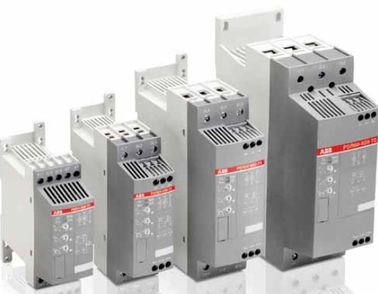
Hình 8.1. Khởi động mềm ABB
Trước hết phải hiểu Khởi động mềm có thuật ngữ tiếng Anh là soft-start, là bộ khởi động sử dụng bộ biến đổi điện áp xoay chiều bằng cách điều khiển góc kích thyristor (SCR) nhằm điều khiển điện áp stator. Tần số nguồn điện cung cấp không thay đổi, thay vào đó bộ khởi động mềm làm tăng dần điện áp đầu vào của động cơ từ mức lúc vừa khởi động (giá trị “không”) cho đến mức điện áp định mức. Chính vì vậy, người sử dụng có thể điều chỉnh được chính xác mô men khởi động.
Với những động cơ có công suất trung bình và công suất lớn khoảng vài chục đến vài trăm Hp, nếu khởi động trực tiếp thì dòng và momen khởi động lớn, gây ra quá tải cơ khí trên động cơ (gằn máy, phát sinh tia lửa điện) và sụt áp trên lưới điện...dẫn đến các tình trạng hỏng hóc, giảm tuổi thọ của động cơ điện và các loại thiết bị điện khác.
Khởi động mềm giúp điều khiển động cơ điện bảo vệ chống sụt áp hệ thống điện, làm giảm hao mòn hệ thống máy móc và cơ khí, giúp động cơ khởi động và dừng êm, ở một số ứng dụng khởi động mềm có chức năng chống quá dòng đột ngột bảo vệ thiết bị, có thể điều khiển momen xoắn (Torque Control) theo sát tải của motor điện và tính năng giảm tuyến tính giúp giảm dòng một cách từ từ khi theo yêu cầu sử dụng. Khi dừng động cơ đột ngột khởi động mềm sẽ giảm điện áp trên động cơ từ từ trong khoảng từ 1 - 20 giây tuỳ thuộc vào yêu cầu sử dụng tránh hiện tượng phá hủy về cơ và sự dừng tải đột ngột không mong muốn. Điện áp ban đầu cho dừng mềm Us =0,9Un và điện áp cuối quá trình vào khoảng 0,85 điện áp ban đầu.
1.1.Cấu tạo khởi động mềm
Khởi động mềm gồm các bộ phận chính sau:
- Bộ phận điều khiển có màn hình và bàn phím điều khiển
- Điều khiển số với các ngõ ra chức năng: rơle báo trạng thái, điều khiển thời gian khởi động bằng biến trở hay bằng màn hình, điều khiển bảo vệ chống quá nhiệt, quá tải, các cổng kết nối truyền thông Profibus, Modbus.
- Thyristor hay SCR được sử dụng với chức năng chính là điều khiển và đóng ngắt dòng điện.
- Bộ phận quạt làm mát và bộ phận có chức năng tản nhiệt.
- Phần vỏ bảo vệ.
1.2. Nguyên lý hoạt động
Mạch lực của hệ thống khởi động mềm có thể gồm 3 cặp thyristor đấu song song ngược cho 3 pha . Vì mô men động cơ tỉ lệ với bình phương điện áp, dòng điện tỉ lệ với điện áp, mô men gia tốc và dòng điện khởi động được hạn chế thông qua điều chỉnh trị số hiệu dụng của điện áp. Quy luật điều chỉnh này trong khi khởi động và dừng nhờ điều khiển pha (kích, mở 3 cặp thyristor song song ngược) trong mạch lực. Như vậy, hoạt động của bộ khởi động mềm hoàn toàn dựa trên việc điều khiển điện áp khi khởi động và dừng, tức là trị số hiệu dụng của điện áp là thay đổi. Nếu dừng động cơ, mọi tín hiệu kích mở thyristor bị cắt và dòng điện dừng tại điểm qua không kế tiếp của điện áp nguồn.

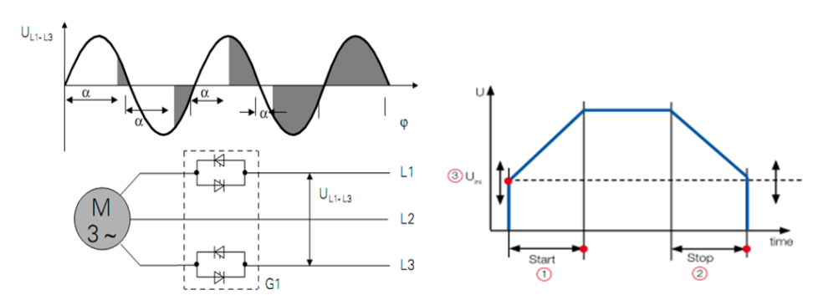
Hình 8.2. Nguyên lý hoạt động bộ khởi động mềm
1.3. Tác dụng của bộ khởi động mềm
- Khởi động êm, nhẹ nhàng & tránh sụt áp đột ngột
- Làm tăng tuổi thọ của các động cơ và cơ cấu khí chấp hành.
- Kết nối và truyền thông với những hệ thống điều khiển ở trung tâm.
- Bảo vệ được quá áp, quá dòng, mất pha động cơ.
- Giảm tổn thất được điện năng và đặc biệt không làm ảnh hưởng đến chất lượng của lưới điện.

2. Đặc điểm và ứng dụng bộ khởi động mềm
2.1. Đặc điểm
*Chức năng phát hiện tăng tốc.: Nếu phát hiện động cơ đạt tốc độ yêu cầu trước khi hết thời gian đặt của bộ khởi động mềm, điện áp vào lập tức được tăng lên 100% điện áp lưới
* Dừng mềm thực chất là kéo dài qúa trình dừng bằng cách giảm điện áp cấp cho động cơ động cơ một cách từ từ trong khoảng từ 1 đến 20 giây tuỳ thuộc vào yêu cầu. Nếu trong quá trình dừng mà có lệnh khởi động, thì quá trình dừng này lập tức bị huỷ bỏ và động cơ được khởi động trở lại.
* Tiết kiệm năng lượng khi non tải: Nếu động cơ điện vận hành không tải hay non tải, trong trường hợp này khởi động mềm giúp tiết kiệm điện năng nhờ giảm điện áp động cơ tới giá trị U_{s} việc giảm điện áp do đó làm giảm dòng điện, dẫn đến giảm bớt cả tổn hao đồng và tổn hao sắt từ.

2.2.Ứng dụng:
- Dùng mở máy, dừng máy và một số chức năng bảo vệ cho động cơ
không đồng bộ 3 pha
- Ứng dụng bộ khởi động mềm điều khiển quạt
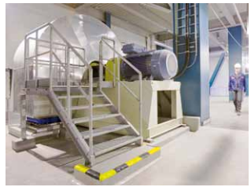
- Ứng dụng khởi động mềm điều khiển máy nén
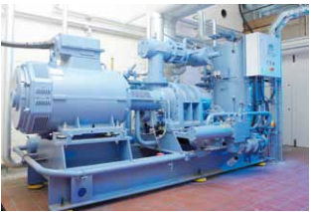
- Ứng dụng khởi động mềm điều khiển băng tải
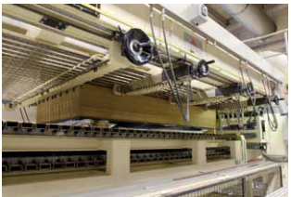

3. Bộ khởi động mềm ABB PSR

3.1. Kết cấu bên ngoài
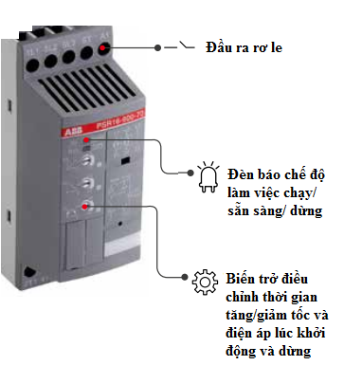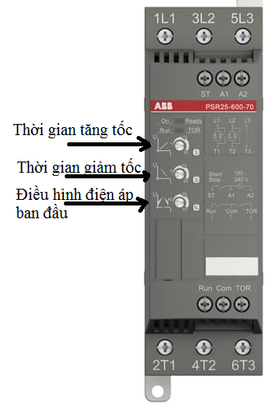
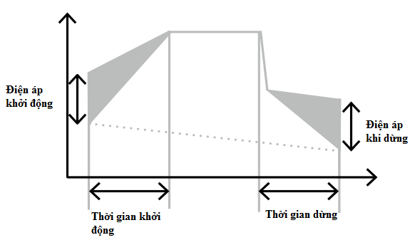
Hình 8.3. Kết cấu bên ngoài bộ khởi động mềm
3.2.Thông số kỹ thuật
- Loại: 1 Pha, 3 Pha
- Điện áp hoạt động: 208 - 600 VAC.
- Điện áp điều khiển định mức: 100 - 250 VAC
- Tần số: 50/60 Hz.
- Dòng điện định mức: 3.9A - 105 A.
- Tích hợp by-bass contactor trên tất cả các size
- Có sẵn 1 ngõ ra relay báo Run, ngõ ra báo TOR
- Truyền thông: Devicenet, Profibus, Modbus, Canopen

3.3.Đấu nối bộ khởi động mềm
Kết nối bộ khởi động mềm với lưới điện và thiết bị thông thường sử dụng cách kết nối trực tiếp khá đơn giản và an toàn. Bộ khởi động mềm được đấu vào nguồn điện, còn đầu ra được kết nối động cơ điện, khởi động mềm có dòng điện lớn hơn hoặc bằng dòng định mức của motor. Tùy theo loại khởi động mềm có sẵn Contactor Bypass, Relay output hoặc phải gắn thêm vào
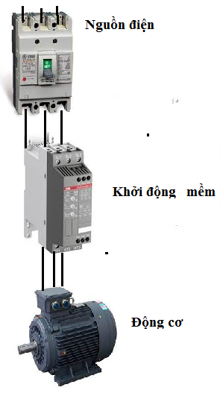
Hình 8.4. Đấu nối bộ khởi động mềm
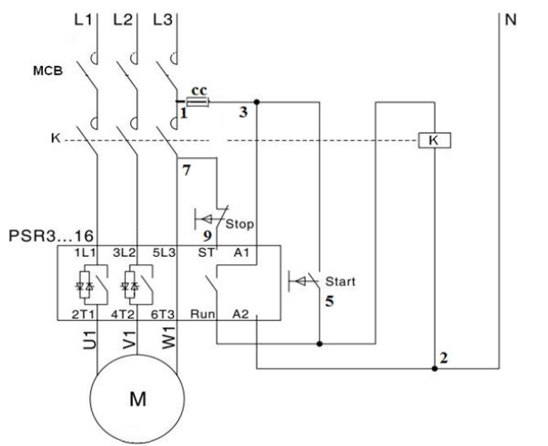
Hình 8.5. Sơ đồ nguyên lý đấu nối bộ khởi động mềm
- Mở máy: Đóng MCB; Ấn start cuộn dây công tắc tơ k có điện, tiếp điểm K bên mạch động lực đóng lại cấp nguồn vào mạch động lực cho bộ khởi động
mềm, đồng thời chân điều khiển ST có điện, tiếp điểm giữa Run và A1 đóng lại
duy trì cho cuộn dây công tắc tơ, thời gian khởi động bắt đầu, điện áp đầu ra ba
pha 2T1, 4T2, 6T3 tăng dần tuyến tính theo thời gian đặt cho đến giá trị dịnh
mức ứng với thời gian đặt.
- Dừng máy: Ấn stop chân ST mất điện, điện áp đặt vào cực động cơ và
dòng điện giảm dần tuyến theo thời gian cài đặt ,sau khoảng thời gian đặt dừng
tiếp điểm giữa Run và A1 mở ra, cuộn dây công tắc tơ mất điện, động cơ ngưng
hoạt động

4. Thực hành lắp đặt bộ khởi động mềm ABB PSR

4.1. Điều kiện thực hiện

- Thiết bị, dụng cụ: Bàn thực hành điện tử công suất, đồng hồ VOM, máy hiện sóng

- Vật tư: Dây kết nối

4.2. Trình tự thực hiện
Bước 1: Kết nối theo sơ đồ mạch điện
Bước 2: Thiết lập thông số bộ khởi động mềm

Bước 3: Vận hành
CÂU HỎI VÀ BÀI TẬP
Câu 1: Nêu cấu tạo và nguyên lý hoạt động bộ khởi động mềm ?
Câu2: Trình bày phương pháp điều chỉnh thông số cho bộ khởi động mềm ABB ?
TÀI LIỆU THAM KHẢO
[1] Quách Thanh Hải, Giáo trình điện tử công suất, NXB Đại học Quốc Gia 2021
[2] Đoàn Hòa Minh, Giáo trình thí nghiệm điện tử công suất, Trường ĐH Cần Thơ 2020
[3] Đỗ Đức Trí, Vương Thị Ngọc Hân, Giáo trình ứng dụng PSIM trong điện tử công suất, NXB ĐHQG TP HCM 2019
[4] Nguyễn Đình Bảo, Điện tử căn bản T1, NXB KHKT 2020
[5] Nguyễn Đình Bảo, Điện tử căn bản T2, NXB KHKT 2020
[6] Lê Hoàng Minh, Lê Thanh Đạo, Bùi Thị Tuyết Đan, Giáo trình thực hành điện tử công suất mạch chỉnh lưu, Đại học Quốc gia TP Hồ Chí Minh 2017

